UNIVERSIDAD ESTATAL DE BOLÍVAR
FACULTAD DE CIENCIAS AGROPECUARIAS RECURSOS NATURALES Y DEL AMBIENTE
CARRERA DE INGENIERÍA AGRONÓMICA

TEMA:
EVALUACION AGRONOMICA, PRODUCTIVA, SENSORIAL Y FISICA DE CAFE (Coffea arabiga L.) PROPAGANDO POR INJERTO HIPOCOTILEDONEA EN EL CANTON CALUMA, PROVINCIA BOLIVAR.

PROYECTO DE INVESTIGACIÓN PREVIO A LA OBTENCIÓN DEL TITULO DE INGENIERO AGRÓNOMO OTORGADO POR LA UNIVERSIDAD ESTATAL DE BOLÍVAR A TRAVÉS DE LA FACULTAD DE CIENCIAS AGROPECUARIAS, RECURSOS NATURALES Y DEL AMBIENTE, CARRERA DE INGENIERÍA AGRONÓMICA.

AUTORAS:
MARICRUZ ESTEFANÍA MORALES VILLALBA
ANA JOHANA AZAS POAQUIZA

DIRECTOR:
ING. KLEBER ESPINOZA MORA Mg.

GUARANDA-ECUADOR
2020
EVALUACION AGRONOMICA, PRODUCTIVA, SENSORIAL Y FISICA DE CAFE (Coffea arabiga L.) PROPAGANDO POR INJERTO HIPOCOTILEDONEA EN EL CANTON CALUMA, PROVINCIA BOLIVAR.

REVISADO Y APROBADO POR:

.........................................................................
ING. KLEBER ESPINOZA MORA Mg
DIRECTOR

.............................................................
ING. DAVID SILVA GARCÍA Mg.
BIOMETRISTA

............................................................................
ING. NELSON MONAR GAVILANEZ M.Sc
ÁREA DE REDACCIÓN TÉCNICA

CERTIFICACIÓN DE AUTORÍA DEL PROYECTO DE INVESTIGACIÓN

Yo, Maricruz Estefanía Morales Villalba, con cédula de identidad número 180482848-9 y Ana Johana Azas Poaquiza, con cédula de identidad número 025011283-6, declaramos que el trabajo y los resultados presentados en este informe, no han sido previamente presentados para ningún grado o calificación profesional; y, que las referencias bibliográficas que se incluyen han sido consultadas y citadas con su respectivo autor(es).

La Universidad Estatal de Bolívar, puede hacer uso de los derechos de publicación correspondientes a este trabajo, según lo establecido por la Ley de Propiedad Intelectual, su Reglamentación y la Normativa Institucional vigente.

.................................................. ......................................
MARICRUZ MORALES V. ANA AZAS P.
CI: 180482848-9 CI: 025011283-6

AUTORAS

.................................................................
ING. KLEBER ESPINOZA MORA Mg.
CI: 0200989630
DIRECTOR

.............................................................................
ING. NELSON MONAR GAVILANEZ M.Sc.
CI: 0201089836
AREA DE REDACCION TECNICA

DEDICATORIA

A Dios, quién me dio fuerzas para seguir adelante y no desmayar en los problemas que se presentaban, por fortalecer mi corazón e iluminar mi mente en cada decisión que he tomado.

A mis queridos padres por su constante apoyo en mi formación a lo largo de esta etapa de mi vida, sus consejos y buenos ejemplos fueron el pilar fundamental para mi formación.

A una persona muy especial, mi hijo por ser el motivo de inspiración y felicidad en cada momento de mi vida.

Maricruz

DEDICATORIA

A mi Dios por bendecirme, darme salud y vida para lograr cada una de mis metas en mi vida, él es mi motor principal para seguir luchando día a día.

A mis padres queridos Raúl y Elvia, quienes son los pilares fundamentales, que gracias a su esfuerzo y sacrificio me han motivado a lo largo de mis estudios, dándome ejemplo de superación en todo aspecto, sobre todo un gran amor.

A mi familia por incentivarme y apoyarme tanto económicamente como moralmente para poder alcanzar mi objetivo.

A todas aquellas personas que de manera especial han estado a mi lado y han sido de motivación para mí.

Johana

AGRADECIMIENTO

Le agradecemos a Dios por haber hecho posible la culminación de nuestra carrera profesional y ser nuestro guía en el transcurso de nuestra vida.
A nuestros padres por su amor, apoyo incondicional y por ser la parte fundamental en nuestros logros. A nuestras familias quienes nos han dado la fuerza para seguir adelante, guiándonos y apoyándonos para lograr la meta establecida.
Un agradecimiento muy especial a la Universidad Estatal de Bolívar, y principalmente a la Facultad de Ciencias Agropecuarias, Recursos Naturales y del Ambiente, Carrera de Ingeniería Agronómica, a sus autoridades por abrirnos las puertas y permitirnos ser parte de tan prestigiosa institución.
A los Ings. David Silva García (Biometrista) y Nelson Monar Gavilánez (Área de Redacción Técnica), quienes con su apoyo y dedicación han hecho posible culminar con éxito esta investigación.
De manera muy especial expresamos nuestro más sincero agradecimiento al Ingeniero Klever Espinoza Mora (Director), por su colaboración constante en cada momento de esta investigación siempre con sus consejos y ayuda técnica - científica muy acertada, gracias por toda la comprensión.
A la Lic. Miriam Aguay, gracias a su apoyo y agilidad en el trámite correspondiente de nuestra investigación.

INDICE GENERAL
Contenido
I. INTRODUCCION 1
II. PROBLEMA 3
III. MARCO TEORICO 4
3.1. ORIGEN 4
3.2. CLASIFICACIÓN TAXONÓMICA 4
3.3. DESCRIPCIÓN MORFOLÓGICA DE LA PLANTA 5
3.3.1 Sistema radicular 5
3.3.2 Tallo 5
3.3.3 Hojas 5
3.3.4 Inflorescencias-flores 6
3.3.5 Fruto 6
3.3.6 Semilla 6
3.4. CONDICIONES EDAFOCLIMÁTICAS 7
3.4.1 Suelo 7
3.4.2 Altitud 7
3.4.3 Humedad relativa 7
3.4.4 Precipitación 7
3.4.5 Viento 8
3.4.6 Temperatura 8
3.5. PRACTICAS AGRONÓMICAS 8
3.5.1 Fertilización 8
3.5.2 Control de malezas 9
3.5.3 Podas 9
3.5.4 Propagación 10
3.6. PLAGAS 12
3.6.1 Broca (Hypothenemus hampei) 12
3.6.2 Escama verde (Coccus viridis) 13
3.6.3 Minador de la hojas (Leucoptera coffeella) 13
3.6.4 Barrenador del tallo (Plagiohammus maculosus) 13
3.7. ENFERMEDADES 14
3.7.1 Roya (Hemileia vastatrix) 14
3.7.2 Ojo de gallo (Mycena citricolor) 15
3.7.3 Mal de hilachas (Corticium koleroga) 15
3.7.4 Fumagina (Capnodium spp.) 15
3.8. ESPECIES 16
3.8.1 Café Arábica (Coffea arabica) 16
3.8.2 Café Robusta (Coffea canephora) 16
3.9. VARIEDADES 18
3.9.1 Acawa 18
3.9.2 Catimor 18
3.9.3 Sarchimor 18
3.10. ETAPAS DE MADURACIÓN 19
3.11. COSECHA 19
3.12. ESTADO FÍSICO DEL CAFÉ 20
3.13. RECOLECCIÓN 21
3.13.1 ¿Cuáles frutos deben recolectarse? 21
3.14. EL BENEFICIO DEL CAFÉ 22
3.14.1 Etapas en el beneficiado del café 22
3.14.2 Beneficio por la vía seca 23
3.14.3 Beneficio por la vía húmeda 23
3.14.4 Beneficio ecológico 25
3.14.5 Beneficio húmedo enzimático 26
3.15. CARACTERÍSTICAS FÍSICAS DEL CAFÉ 26
3.15.1 Color de los granos 26
3.15.2 Olor de los granos 26
3.15.3 Forma de los granos 27
3.15.4 Tamaño del grano 27
3.15.5 Uniformidad de los granos 27
3.15.6 Humedad del grano 28
3.15.7 Densidad del café 28
3.15.8 Calidad organoléptica o sensorial 28
3.15.9 Fragancia/aroma 29
3.15.10 Acidez 30
3.15.11 Sabor 31
3.16. CUERPO DEL CAFÉ 31
3.17. IMPRESIÓN GLOBAL 31
IV. MARCO METODOLOGICO 33
4.1. MATERIALES 33
4.1.1 Localización de la investigación 33
4.1.2 Situación geográfica y climática 33
4.1.3 Zona de vida 33
4.1.4 Material experimental 34
4.1.5 Materiales de campo 34
4.1.6 Materiales de oficina 34
4.2. MÉTODOS 34
4.2.1 Factores en estudio 34
4.2.2 Tratamientos 35
4.2.3 Tipo de diseño 35
4.2.4 Tipos de análisis 36
4.3. MÉTODOS DE EVALUACIÓN Y DATOS TOMADOS 37
4.4. MANEJO DEL ENSAYO 41
4.4.1 Limpieza de las parcelas 41
4.4.2 Poda fitosanitaria 42
4.4.3 Deschuponamiento 42
4.4.4 Fertilización 42
4.4.5 Control de plagas 42
4.4.6 Control de enfermedades 42
4.4.7 Cosecha 43
4.4.8 Análisis del suelo 43
4.5. MANEJO DE POSCOSECHA 43
4.5.1 Beneficio por vía seca 43
4.5.2 Registro de costos 44
4.5.3 Análisis sensorial de los granos del café (ASGC) 44
V. RESULTADOS Y DISCUSION 46
5.1. PRUEBA DE TUKEY EN EL FACTOR A: PATRONES DE CAFÉ ROBUSTA. 47
5.2. PRUEBA DE TUKEY EN EL FACTOR B: INJERTO CON TRES VARIEDADES 58
5.3. INTERACCIÓN DE FACTORES A X B (PATRONES DE CAFÉ ROBUSTA X INJERTO CON TRES VARIEDADES) 69
5.4. Análisis de correlación y regresión lineal 80
5.5. Características físicas y organolépticas 81
5.6. Análisis económico relación beneficio costo (B/C) 84
VI. COMPROBACIÓN DE HIPÓTESIS 87
VII. CONCLUSIONES Y RECOMENDACIONES 88
7.1. Conclusiones 88
7.2. Recomendaciones 90
BIBLIOGRAFÍA 91
ANEXOS

ÍNDICE DE FIGURAS

FIGURA CONTENIDO PÁG.

Figura 1. Resultados promedios del factor A: Patrones de café robusta, en la variable Peso de café cereza por parcela. 47

Figura 2. Resultados promedios del factor A: Patrones de café robusta, en la variable Peso de 100 granos maduros. 48

Figura 3. Resultados promedios del factor A: Patrones de café robusta, en la variable Porcentaje de granos vanos. 49

Figura 4. Resultados promedios del factor A: Patrones de café robusta, en la variable Altura de planta. 50

Figura 5. Resultados promedios del factor A: Patrones de café robusta, en la variable Diámetro de tallo. 51

Figura 6. Resultados promedios del factor A: Patrones de café robusta, en la variable Número de ramas. 52

Figura 7. Resultados promedios del factor A: Patrones de café robusta, en la variable Longitud de rama. 53

Figura 8. Resultados promedios del factor A: Patrones de café robusta, en la variable Diámetro de corona. 54

Figura 9. Resultados promedios del factor A: Patrones de café robusta, en la variable Incidencia de plagas y enfermedades. 55

Figura 10. Resultados promedios del factor A: Patrones de café robusta, en la variable Porcentaje de mortalidad. 56

Figura 11. Resultados promedios del factor B: Injerto con tres variedades, en la variable Peso de café cereza por parcela. 58

Figura 12. Resultados promedios del factor B: Injerto con tres variedades, en la variable Peso de 100 granos maduros. 59

Figura 13. Resultados promedios del factor B: Injerto con tres variedades, en la variable Porcentaje de granos vanos. 60

Figura 14. Resultados promedios del factor B: Injerto con tres variedades, en la variable Altura de planta. 61

Figura 15. Resultados promedios del factor B: Injerto con tres variedades, en la variable Diámetro del tallo. 62

Figura 16. Resultados promedios del factor B: Injerto con tres variedades, en la variable Número de ramas. 63

Figura 17. Resultados promedios del factor B: Injerto con tres variedades, en la variable Longitud de ramas. 64

Figura 18. Resultados promedios del factor B: Injerto con tres variedades, en la variable Diámetro de la copa. 65

Figura 19. Resultados promedios del factor B: Injerto con tres variedades, en la variable Incidencia de plagas y enfermedades. 66

Figura 20. Resultados promedios del factor B: Injerto con tres variedades, en la variable Porcentaje de mortalidad. 67

Figura 21. Interacción del factor A: Patrones de café robusta por el factor B: Injerto con tres variedades en la variable Peso de café cereza por parcela. 69

Figura 22. Interacción del factor A: Patrones de café robusta por el factor B: Injerto con tres variedades en la variable Peso de 100 granos maduros. 70

Figura 23. Interacción del factor A: Patrones de café robusta por el factor B: Injerto con tres variedades en la variable Porcentaje de granos vanos. 71

Figura 24. Interacción del factor A: Patrones de café robusta por el factor B: Injerto con tres variedades en la variable Altura de planta. 72

Figura 25. Interacción del factor A: Patrones de café robusta por el factor B: Injerto con tres variedades en la variable Diámetro del tallo. 73

Figura 26. Interacción del factor A: Patrones de café robusta por el factor B: Injerto con tres variedades en la variable Número de ramas. 74

Figura 27. Interacción del factor A: Patrones de café robusta por el factor B: Injerto con tres variedades en la variable Longitud de ramas. 75

Figura 28. Interacción del factor A: Patrones de café robusta por el factor B: Injerto con tres variedades en la variable Diámetro de la copa. 76

Figura 29. Interacción del factor A: Patrones de café robusta por el factor B: Injerto con tres variedades en la variable Incidencia de plagas y enfermedades. 77

Figura 30. Interacción del factor A: Patrones de café robusta por el factor B: Injerto con tres variedades en la variable Porcentaje de mortalidad. 78

Figura 31. Interacción del factor A: Patrones de café robusta por el factor B: injerto con tres variedades en la variable rendimiento por hectárea. 79

 | ÍNDICE DE TABLAS
TABLA CONTENIDO PÁG.
1 | Resultados de la prueba de Tukey al 5% en el Factor A: Patrones de café robusta: A1: Etp 3753-13, A2: Etp 3756-14 y A3: Etp 3756-6; en relación a las variables: (PCCP), (PGM), (PGV), (AP), (DT), (NR), (LR), (DC), (PM) ……...………………………………………………
 |  | 46
2 | Resultados de la prueba de Tukey al 5% en el Factor B: Injerto con tres variedades: B1: Acawa, B2: Catimor p-9 p-10 y B3: Sarchimor c 1669; en relación a las variables: (PCCP), (PGM), s (PGV), (AP), (DT), (NR), (LR), (DC), (IPE) (PM) .…...………..………...…….…..
 |  | 57
3 | Resultados para comparar los promedios de tratamientos A x B: Patrones de café robusta x Injerto con tres variedades; en relación a las variables: (PCCP), (PGM), (PGV), (AP), (DT), (NR), (LR), (DC),  (IPE), (PM) …………………………………………………………
 |  | 68
4 | Resultado del análisis de correlación y regresión lineal de las variables independientes (Xs), que tuvieron una estrechez significativa sobre el Peso de café cereza por parcela (Variable dependiente Y) en el cultivo de café ………………………...……………….....................................
 |  | 80
5 | Resultados de tamaño del grano (mm)………………………………… | 82
6 | Resultados de defectos físicos de granos…...………………………… | 82
7 | Resultados de las características organolépticas de la bebida…………. | 83
8 | Costo total del ensayo ………………………………………………… | 85
11 | Cálculo de la relación beneficio/costo del tratamiento …..……….. | 86

ÍNDICE DE ANEXOS

Anexo 1. Ubicación del ensayo
Anexo 2. Base de datos
Anexo 3. Resultados del Análisis de Suelo
Anexo 4. Resultados del Análisis de las características física y organolépticas
Anexo 5. Fotografías de la instalación, seguimiento y evaluación
Anexo 6. Escalas utilizadas para la toma de variables
Anexo 7. Glosario de términos técnicos

RESUMEN Y SUMMARY

RESUMEN

En el Ecuador, el cultivo de café tiene importancia relevante en los órdenes social, económico y ecológico. La importancia económica del cultivo de café está determinada por su aporte de divisas al Estado. Los principales países productores de café a nivel mundial son: Brasil, Vietnam, Colombia e Indonesia. En Ecuador el desarrollo el cultivo de café ocupa considerables superficies ya sea solo o asociado. Los objetivos de esta investigación fueron: Caracterizar agronómica y productivamente las variedades de café. Determinar la calidad física y sensorial de cada uno de los tratamientos en estudio. Establecer la relación beneficio/costo (B/C). La presente investigación se realizó en la Granja experimental El Triunfo, Cantón Caluma, Provincia de Bolívar. Se evaluaron patrones de café y tres tipos de injertos. Se utilizó un diseño de bloques completos al azar en arreglo factorial 3x3x3. El análisis realizado fue: Prueba de Tukey al 5% para comparar tratamientos e interacciones. Análisis de correlación y regresión lineal simple, y análisis físico y sensorial de los granos de café. En base al análisis e interpretación de los resultados obtenidos en este ensayo se concluye lo siguiente: La respuesta de los patrones de café robusta (Factor A), con 7728.9 g plantas injertadas en el patrón A1: Etp 3753- 13 presentaron mayor peso de café cereza por parcela. La respuesta del injerto con tres variedades (Factor B), B1: Acawa con 8329.8 g registró el valor promedio más alto en peso de café cereza por parcela, así mismo presentó la mayor longitud de rama lo que contribuyó a un mayor rendimiento. Las variables que contribuyeron positivamente sobre el peso de café cereza por parcela de plantas de café fue: Longitud de rama (LR) Diámetro de la Copa (DM). Organolépticamente las muestras de café evaluadas, en sabor, aroma y apariencia en todos los tratamientos fueron malas; en el análisis sensorial el rango de puntuación registró entre 10 a 20 no cumpliendo los estándares de calidad requeridos. Económicamente ninguno de los tratamientos es eficiente, ya q la relación B/C es negativa para cada uno de ellos; debiendo indicar que se deben continuar con las evaluaciones en los siguientes ciclos de cultivos para corroborar los datos.

SUMMARY

In Ecuador, coffee cultivation is relevant in social, economic and ecological orders. The economic importance of coffee cultivation is determined by its contribution of foreign exchange to the State. The main coffee producing countries worldwide are: Brazil, Vietnam, Colombia and Indonesia. In Ecuador the development of coffee cultivation occobjectives of this research were: Agronomically and productively characterize coffee varieties. Determine the physical and sensory quality of each of the treatments under study. Establish the benefit / cost ratio (B / C). The present investigation was carried out in the experimental farm El Triunfo, Canton Caluma, Province of Bolívar. Coffee patterns and three types of grafts were evaluated. A randomized complete block design was used in a 3x3x3 factorial arrangement. The analysis was: 5% Tukey test to compare treatments and factors A and B. Correlation analysis and simple linear regression, and Physical and sensory analysis of coffee beans. Based on the analysis and interpretation of the results obtained in this test, the following is concluded. Regarding the response of the robust coffee patterns (Factor A), with 7728.9 g grafted plants in pattern A1: Etp 3753-13 presented greater weight of cherry coffee per plot. The graft response with three varieties (Factor B), B1: Acawa with 8329.8 g registered the highest average value in weight of cherry coffee per plot, also presented the greatest branch length which contributed to a higher yield. The variable that contributed positively on the weight of cherry coffee per plot of coffee plants was: Branch length (LR). Organoleptically the coffee samples evaluated, in taste, aroma and appearance in all treatments was bad; in the sensory analysis, the score range was between 10 to 20, not meeting the required quality standards. Economically none of the treatments is efficient, since the B / C ratio is negative for each of them; it should indicate that the evaluations should be continued in the following crop cycles to corroborate the data.

INTRODUCCIÓN

En el Ecuador, el cultivo de café tiene importancia relevante en los órdenes social, económico y ecológico. La importancia social se relaciona con la generación de empleo directo para familias de productores, vinculadas a las actividades de comercio, agroindustria artesanal, industria de café soluble, transporte y exportación. La importancia ecológica se manifiesta en la amplia adaptabilidad de los cafetales a los distintos agro ecosistemas de la Costa, Sierra, Amazonía e Islas Galápagos; los cafetales, en su mayor parte, están cultivados bajo árboles de alto valor ecológico y económico, en diversos arreglos agroforestales, que construyen un hábitat apropiado para muchas especies de la fauna y flora nativas, contribuyen a la captura de carbono, regulan el balance hídrico de los ecosistemas y, en el manejo, no requieren de una alta dependencia de agroquímicos (COFENAC. Consejo Cafetalero Nacional. 2010).

Los principales países productores de café a nivel mundial son: Brasil, país que históricamente ha sido y es el mayor productor de café con el 34.0% de la producción mundial, seguido en orden de importancia por Vietnam 17.5%, Colombia 9.2% e Indonesia 7.7% (ICAFE. Instituto del Café de Costa Rica. 2017).

En Ecuador el desarrollo el cultivo de café ocupa considerables superficies ya sea solo o asociado, principalmente en las provincias de: Azuay, Bolívar, Cañar, Carchi.
El informe de “Rendimientos de Café Grano Seco en el Ecuador 2016” refleja el nivel de productividad de las especies de café Arábigo y Robusta a nivel nacional, en el año 2016. Los principales resultados obtenidos indican que durante el periodo de análisis, la especie de café Arábigo representó el 63% de la producción nacional de café y presentó un rendimiento de 0.22 t/ha. El café Robusta constituyó el 37% del total producido a nivel nacional y cuenta con una productividad de 0.48 t/ha. La producción de café en el Ecuador ha presentado un comportamiento variable en los últimos quince años. Durante el período 2002-2011 se observó una tendencia principalmente creciente, la cual mostró un cambio drástico en el año 2012, ya que se produjo una caída significativa del 69% respecto al año 2011. Este comportamiento fue ocasionado por el descenso de la superficie plantada en 8% y la caída del rendimiento en 62%, en el mismo periodo de tiempo. La avanzada edad de las plantaciones y su renovación fueron las principales causas de este declive productivo (El productor, 2017).

En la provincia Bolívar el cultivo de café en algunos casos es asociado. Sin embargo los productores refieren que la falta de competitividad en mercados internacionales, dados los costos de producción, desincentivan al cultivo de café, por lo que optan por la producción de otros bienes agrícolas (Puerta, G. 2008).

La calidad sensorial permite inferir las condiciones bajo las cuales se ha mantenido el café desde su cultivo hasta la obtención de la bebida. Un café de buena calidad sensorial puede presentar un balance en sus características (fragancia, aroma, acidez, amargor, cuerpo y sabor) y es imprescindible que no presente olores ni sabores extraños que muestren un deterioro del producto o una contaminación. En el café, la evaluación sensorial se denomina también cata o prueba de taza, por medio de esta técnica se pueden identificar los defectos presentes en la bebida, cuantificar y calificar la intensidad de una característica sensorial (Salamanca, C. 2015).

Los objetivos de esta investigación fueron:
- Caracterizar agronómica y productivamente las variedades de café.
- Determinar la calidad física y sensorial de cada uno de los tratamientos en estudio.
- Establecer la relación beneficio/costo (B/C).

PROBLEMA

La producción de café, actualmente refleja importantes desniveles que afectan la producción sostenible, el consumo, y en consecuencia vulneran el sistema de abastecimiento y negociación del producto en el mercado nacional e internacional. La calidad del café se ha deteriorado gradualmente producto de la falta de normativa en aspectos críticos; como el conocimiento de características físicas y sensoriales, que de una u otra forma hacen que se dificulte el intercambio o negociación favorable con los productores en relación al precio sobre todo cuando el producto no es de calidad.

La situación de la caficultura ecuatoriana se torna cada año más preocupante. La poca producción en las fincas y los bajos precios internacionales del grano son los principales problemas que impiden al sector reactivarse. La dinámica actual de la producción cafetalera en el Ecuador, la creciente comercialización, demanda interna y externa, así como el incremento del consumo y de una tendencia cultural hacia esta bebida, han motivado el interés de investigar y profundizar sobre las características organolépticas presentes en el café.

El cultivo del café en la provincia Bolívar es una actividad primaria muy importante, ya que engloba la vida económica, política, social y cultural, en las regiones donde se produce el aromático. Sin embargo, los productores se encuentran con múltiples problemas y requieren mejorar su sistema de producción para generar mayores ingresos que permitan tener condiciones de vida aceptables.

Es así que se planteó evaluar las características físicas y sensoriales como: aroma, fragancia, acidez, cuerpo, sabor, sabor residual, balance, taza limpia, dulzor y puntaje del catador; además hace falta implementar tecnología en el campo agronómico para reducir efectos negativos de calidad desde la producción primaria en campo, en aspectos relacionados a la sanidad de planta y grano, así como a mejorar los niveles de productividad.

MARCO TEÓRICO

ORIGEN

El café fue descubierto en África a fines del siglo XIX, crece de manera silvestre en las zonas tropicales de El Congo y Guinea. Entre los años 1951 y 1986 se realizaron introducciones de germoplasma de café robusta hacia el Ecuador, desde el centro Agronómico Tropical de Investigación y Enseñanza (CATIE-Costa Rica). Estas introducciones se establecieron en bancos de germoplasma de la Estación Experimental Tropical Pichilingue del INIAP, se fue dispersando progresivamente, hacia otras zonas cercanas, especialmente en los cantones Quevedo, Mocache, Ventanas. En el año 1968, debido a la migración de agricultores hacia la Amazonía se produjo la diseminación de café robusta hacia esas localidades (INIAP. Instituto Nacional de Investigaciones Agropecuarias. 2014).

CLASIFICACIÓN TAXONÓMICA

Reino: Plantae
División: Magnoliophyta
Clase: Magnoliopsida
Orden: Rubiales
Familia: Rubiaceae
Género: Coffea
Especies: arábica, canephora, liberica etc,
(Alvarado, S. y Rojas, G. 2007).

DESCRIPCIÓN MORFOLÓGICA DE LA PLANTA

Sistema radicular

Las raíces desempeñan un papel fundamental en el crecimiento y la producción del cafeto. Los sistemas radicales de los cafetos varían en función del método de propagación. Cuando provienen de semilla, la raíz es una pivotante cónica, leñosa y de madera dura, que penetra alrededor de 0.80 m, el tamaño de la raíz depende del manejo, profundidad, fertilidad y humedad del suelo (Duicela, L. 2017).

Tallo

El cafeto está formado por un tallo principal a partir del cual se desarrollan las ramas. Es erecto, leñoso y de longitud variable, dé acuerdo al clima, altura, tipo de suelo, variedad y manejo de tejido dado, varía entre 2.0 a 6 m de altura a libre crecimiento en esta latitud. En una planta adulta es cilíndrico en la base y cuadrangular en la parte terminal, presenta crecimiento vertical llamándose crecimiento ortotrópico; el crecimiento de las ramas hacia los lados en forma horizontal se conoce como crecimiento plagiotrópico.

Las ramas primarias son muy importantes en el cafeto porque cuando se pierden por accidenté o por enfermedad no se pueden renovar y se pierde una zona muy considerable de frutos, dando origen a emisión de brotes nuevos de tallo llamados “chupones”. No así las ramas secundarias que si se pueden renovar a través de las yemas, localizadas cerca de la unión de las hojas y serán las responsables de nuevas producciones o incrementos en la producción (Pineda, J. y Urias, C. 2018).

Hojas

Son órganos en los cuales se realizan los tres procesos fisiológicos más importantes que soportan el crecimiento y desarrollo vegetativo y reproductivo, éstos son: fotosíntesis, respiración y transpiración (Arcila, J. 2007).

Inflorescencias-flores

Las flores se presentan en una inflorescencia compleja denominada cima y generalmente se presentan de dos a tres cimas por axila, con dos a cuatro flores por cima, lo que da un total de cuatro a doce flores por axila. Las flores individuales son completas, hermafroditas y autógamas, presentan cáliz, corola, estambres y pistilo, son blancas y miden de 6 a 12 mm de largo y 3 a 4 mm de ancho; tienen un ovario superior con dos óvulos (Ovando, M., Martínez, M. et.al., 2017).

Fruto

El fruto del cafeto es una drupa, de forma ovalada o elipsoidal ligeramente aplanada. Contiene normalmente dos semillas planas, convexas separadas por el tabique interno del ovario. Es de color verde al principio, luego se torna amarillo y finalmente rojo aunque algunas variedades maduran color amarillo. El tiempo que transcurre desde el florecimiento hasta la maduración del grano varía según la especie: arábica de 6 a 8 meses; canephora de 9 a 11 meses y liberica de 11 a 14 meses (Montero, A. 2017).

Semilla

Las semillas o granos del café son de consistencia córnea cubiertas por una película plateada de consistencia sedosa. En la parte superior de las semillas se albergan los cotiledones. Es de forma ovoide, variando mucho en su tamaño en función del clima y de la fertilidad del suelo. En su interior está el embrión con la radícula. La semilla puede tener un desarrollo anormal, ya sea como caracolillo, granos elefantes o triangulares; es muy dura y protege al embrión.
El embrión se halla en la parte basal y es muy pequeño, consiste en un hipocótilo cilíndrico y los dos cotiledones superpuestos que miden de 2 a 3 mm (Duicela, L. 2017).

CONDICIONES EDAFOCLIMÁTICAS

Suelo
Las condiciones de suelo apropiadas para el café deben ser de textura franca, franco arenoso o franco arcilloso, textura granular, horizonte “A” profundo, buen drenaje, contenido de materia orgánica y niveles de pH entre 5.5 a 6.5 (Fernández, F. 2017).

Altitud

La altitud está ligada con la calidad óptima para la siembra de café, fluctúa entre 600 a 1500 msnm. Café de altura es el que se produce en una altitud de entre 900 a 1200 msnm y el café estrictamente de altura de 1200 a 1600 msnm (Ovando, M. et al. 2017).

Humedad relativa

La humedad atmosférica es otro factor importante sobre el tejido vegetal del cafeto, ya que la intensidad de la transpiración está en función de la humedad atmosférica y la iluminación. El café se adapta mejor que el café arábico a altas humedades relativas, que son las condiciones regulares en el trópico húmedo (Abrego, C. 2012).

Precipitación

Los límites de precipitaciones bajas para el buen desarrollo del cafeto se encuentran entre los 760 a 1780 mm/año, mientras los límites más altos varían entre 900 a 3000 mm/año. El punto óptimo para la buena producción de café fluctúa entre los 1200 a 1800 mm/año. A pesar de que las necesidades hídricas del cafeto son considerablemente elevadas, este también requiere de un corto período seco de 2 a 3 meses; tiempo durante el cual se estimula y desarrolla la floración.
En zonas donde las lluvias se presentan con mayor frecuencia, se ha observado mayor número de floraciones y escalonamiento de la cosecha, en comparación con zonas donde los meses de sequía son más marcados (Cañas, F. 2015).

Viento

Este también es un factor importante para su producción, ya que si éste supera los 30 Km/h, se daña la planta, produciéndose la caída de las hojas, rompimiento de las flores y deshidratación de las mismas (Astigarraga, A. 2017).

Temperatura

La temperatura óptima para el crecimiento del café está alrededor de los 21 ºC, con límites inferior de 10 ºC y superior de 32 ºC; por fuera de estos el crecimiento de la planta es nulo (Arcila, J. et al. 2007).

PRACTICAS AGRONÓMICAS

Fertilización

Los elementos químicos más importantes para una buena nutrición de los cafetos son: N, P, K, Ca, Mg, S, Zn, Cu, Fe, Mn y B. La detección de las deficiencias o de los excesos de los nutrimentos en los cafetales, se basa en un control permanente. Para lo cual se recomienda realizar la toma de muestras de suelo para el análisis químico, antes de este momento, en la perspectiva de realizar las enmiendas que fuesen necesarias y adicionar los nutrimentos realmente deficientes. Si el suelo donde se va a establecer el cafetal tuviese un pH menor de 5.6; al momento de plantar los cafetos, se deberá añadir una porción de cal agrícola, ceniza o roca fosfatada. En el caso de tener suelos con una fuerte carencia de azufre, al momento de plantar los cafetos, se puede incorporar una porción de sulfato de calcio (yeso agrícola). La aplicación de 100 a 150 gramos/hoyo del abono químico 10-30-10, 18-46-0 o 15-15-15, de preferencia mezclado con una porción de compost, de 1 a 2 kilos/hoyo, contribuye al buen desarrollo inicial del cafetal (INIAP. 2014).

Edad | Dosis/planta | Aplicaciones al año | Distancias a aplicar
Menos de 1 año | 20 g de urea | 2 | 20 cm
De 1 a 2 años | 40 g de urea | 2 | 40 cm
 | 30 g de 10-30-10 | 1
Más de 2 años | 80 g de urea | 2 | 100 a 150 cm
 | 80 g de muriato de potasio | 1
Fuente: INIAP. 2014.

Control de malezas

En cafetales nuevos, puede manejarse una cobertura de malezas en el centro de la calle, que se controle manualmente o con una moto guadaña, y aplicar herbicida utilizando una pantalla, que evite la deriva, en la banda de fertilización. Dicha cobertura mejora la aireación del suelo y aumenta la población de microorganismos benéficos que ayudan a la mineralización de los nutrientes en el suelo.

En plantaciones adultas, dependiendo de la sombra pueden establecerse coberturas vegetales, que disminuyen el uso de herbicidas y la escorrentía, la compactación y mejora la percolación del agua de lluvia; además es un importante agente de disipación de la energía de las gotas de lluvia y disminución de la erosión del suelo (Villalobos, N. y Ruíz, J. s.f.).

Podas

Quizá una de las labores realizadas al café, en donde el productor debe de poner mayor atención es la poda, técnica utilizada para poder volver a renovar el tejido de la planta que ya al pasar de varios años ha agotado su máximo de producción. Se han desarrollado y existen un sin número de formas, métodos, tipos de podar la planta de café en el mundo, sin embargo, ninguno ha logrado establecerse o adoptarse como el único o más eficaz. El comportamiento tan variado de la planta de café como ser biológico individual hace imposible que las plantaciones puedan ser manejadas recomendando un solo método de poda (Rodríguez, W. 2017).

Existen diferentes tipos de poda, que se aplican dependiendo de las condiciones de las plantas, entre las que podemos mencionar:

- Poda de formación: Es aquella que tiene como objetivo modificar el tamaño, número de ejes o tallos mediante el despunte (eliminación de la yema apical en plantas en vivero o recientemente establecidas), agobio de plantas establecidas para inducir la emergencia de dos o más tallos (Abrego, C. 2012).

- Poda sanitaria: Consiste en eliminar del cafeto todas las partes, tallos, hojas, ramas con problemas fitosanitarios con ataque de Taladrador de la ramilla (Xylosandurs morigerus), Mal de hilachas (Cortisium koleroga), secos y quebradas.
- Poda productiva: Esta práctica se orienta a mantener las plantas en condiciones óptimas para la floración, fructificación y cosecha (Fernández, F. 2017).

Propagación

El cafeto se puede reproducir por medio de dos vías: la vía sexual o por semillas y por la vía asexual mediante la reproducción de partes vegetativas (Abrego, C. 2012).

La reproducción clonal o asexual de café robusta debe realizarse de genotipos seleccionados y recomendados por organismos oficiales, garantizando la pureza y los atributos productivos. Una planta clonal de café es un cafeto que se deriva mediante la reproducción asexual de una planta madre que reúne las características deseadas de un genotipo selecto; o, de un jardín clonal, conformado por uno o varios clones destinados a la producción de material vegetal para la propagación de café. En el proceso de reproducción clonal de café robusta, se deben considerar elementos como: Selección y preparación de las plantas madres, la cosecha de los brotes, la construcción de la cámara de enraizamiento, elaboración de un buen sustrato para el llenado de fundas, manejo y mantenimiento de los propagadores, manejo y mantenimiento de las plantas en vivero (Fernández, F. 2017).

- Injerto hipocotiledonal

El injerto sólo es posible entre especies más o menos estrechamente relacionadas, puesto que de otro modo los tejidos resultan incompatibles y la conexión vascular necesaria para la supervivencia de la variedad no se realiza (Palma, R. 2003).

Efraín Humberto Reyna desarrolló la técnica de injerto hipocotiledonal en café, para producir plantas resistentes a nematodos, con sistema radicular de Robusta (C. canephora) y tejido productivo de variedades arábicas. Se tenían antecedentes del uso de injertación en caucho (Hevea brasiliensis) para combatir la enfermedad sudamericana de la hoja; y se conocía por otra parte la resistencia genética de algunos cultivares de café Robusta a los nematodos. Sin embargo en café se tenían muchas dificultades en el prendimiento de injertos de diversos tipos, utilizando plantas de vivero. No fue sino por la paciente e inteligente investigación del agrónomo Reyna, utilizando plántulas recién germinadas, que se llegó a contar con un protocolo de injertación con casi el 100% de prendimiento en propagadores rústicos con alta humedad, que permitía a la vez capacitación de operarios para realizar la producción masiva de plantas injertadas de café Bourbón, Caturra, Typica y otras variedades de arábica sobre patrones de canephora, a lo cual se denominó método Reyna en 1963 (Alvarado, et.al. 2007).

El injerto hipocotiledonal consiste en injertar la especie arábiga con la canephora, variedad robusta, usando la primera para la parte aérea y la segunda como patrón, en vista de que esta última soporta mejor los nematodos o parásitos que afectan las raíces de los cafetos y que tanto daño causan entre las plantaciones cafetaleras. El injerto se hace en la fase de “soldadito” mediante la unión del patrón con la yema, en propagadores en donde permanecen por 45 días (Rodríguez, W. 2017).

PLAGAS

Broca (Hypothenemus hampei)

Es un pequeño escarabajo de origen africano que fue reportado en Ecuador en 1981 y ataca a los frutos verdes, maduros, secos y almacenados. La broca ataca a los frutos y destruye los granos de café en pergamino, en bola seca y en grano verde (café oro), ocasionando pérdidas en el peso y en la calidad (INIAP. 2014).

Las hembras inician su perforación en la mayoría de los casos en la corona del fruto; perfora hasta el endospermo donde empieza a depositar sus huevos. Si el fruto no tiene la consistencia adecuada, la hembra permanece en el canal de perforación sin penetrar en el endospermo. Si la perforación inicia cuando los frutos están muy pequeños (estado lechoso), el principal daño consiste en la caída del fruto con la consecuente reducción del rendimiento. El mayor daño es causado cuando el fruto está en el estado semiconsistente, ya que en esta etapa el endospermo se torna duro ofreciendo un sustrato apropiado para la oviposición, la alimentación de los adultos y el desarrollo de los estadíos inmaduros. Este daño da como resultado la pérdida de peso (frutos podridos, frutos perdidos, granos vaciados, etc.), disminución de la calidad (granos “picados”) y reducción del rendimiento de hasta el 50% de la producción (Acuña, P. y Betanco, W. 2007).

Escama verde (Coccus viridis)

Las escamas se alimentan insertando su aparato bucal en las venas de las estructuras vegetales mencionadas para succionar la savia. Son insectos sésiles en los estados más avanzados de desarrollo y, para beneplácito de las hormigas, excretan cantidades abundantes de mielecillas que éstas consumen con voracidad; a cambio de ese favor, las hormigas protegen a las escamas de sus enemigos naturales. Un ataque fuerte de escama se identifica porque los cafetos adquieren un tono negruzco, lo cual se debe al crecimiento de un hongo sobre la mielecilla depositada por las escamas en el follaje (Barrera, J. 2017).

Minador de la hojas (Leucoptera coffeella)

Estas afectan las hojas de los cafetos, las larvas del minador se alimentan de las hojas del cafeto. Si concurren muchas en la misma hoja, esta puede padecer la necrosis del 90% de su estructura. La necrosis es la muerte de las células y se manifiesta en forma de manchas oscuras y acuosas o zonas marrones que parecen papel. La defoliación afecta la capacidad de la planta de realizar la fotosíntesis. Sin la fotosíntesis, la planta no puede crecer correctamente. El fruto podría no madurar y la cosecha en general será probablemente mucho más escasa. Si los granos inmaduros o muertos llegan a la etapa final de extracción, pueden crear un sabor amargo y astringente (Molina, A. 2019).

Barrenador del tallo (Plagiohammus maculosus)

Pocos insectos como el barrenador son capaces de matar plantas de café; las plantas jóvenes son más vulnerables de sufrir daños severos y la muerte. Se considera que esta especie de barrenador es nativa de la región mesoamericana, donde vive en plantas nativas asociadas al bosque. La infestación suele ser mayor en plantaciones ubicadas por arriba de 1000 m sobre el nivel del mar, particularmente en cafetales aledaños a zonas boscosas (Barrera, J. 2008).
Un síntoma característico de infestación es la presencia de un montoncito de aserrín en la base del tallo de las plantas atacadas. Generalmente se encuentra una sola larva por tallo infestado. Si la broca y el taladrador tienen un ciclo biológico de huevo a adulto que dura alrededor de un mes bajo condiciones óptimas, el ciclo del barrenador puede tardar hasta 18 meses, gran parte del cual lo pasa como larva en el interior de los tallos; al completar el desarrollo de las larvas ocurre la metamorfosis: las larvas se transforman en pupas y tras un breve periodo éstas en adultos. Antes de comenzar el período de lluvias los adultos emergen de los tallos infestados, se aparean y con la oviposición inicia la siguiente generación (Barrera, J. 2017).

ENFERMEDADES

Roya (Hemileia vastatrix)

Este hongo es un problema para los caficultores, en 2012, la roya dio un duro golpe a América Central, durante los dos años siguientes, causó daños por más de mil millones de dólares estadounidenses. La enfermedad se manifiesta como un polvillo naranja similar al óxido en la parte inferior de las hojas del café. Es una condición cíclica que provoca la defoliación, al igual que los minadores de la hoja. El viento y la lluvia propagan las esporas de la roya, que se desarrolla muy bien a 70ºF/21ºC aproximadamente, la enfermedad es más frecuente en la variedad arábica que se cultiva en las condiciones cálidas y húmedas de alturas bajas. Dado que limita el crecimiento de nuevos tallos, la roya tiene un impacto en el cultivo del año siguiente, así como el efecto de reducir la producción de ese año. Las plantas afectadas por la roya no pueden madurar por completo y, si lo hacen, producirán granos claros con sabor astringente. Ataques fuertes de roya podrían causar granos muertos que se transforman en granos marrones luego del beneficio húmedo. Estos granos marrones tienen un sabor agrio y a veces otros sabores no deseados, (Molina, A. 2019).

Ojo de gallo (Mycena citricolor)

Después de la roya, el ojo de gallo, es probablemente la enfermedad fúngica más dañina del café. En particular, los catimores –que son resistentes a la roya– son muy susceptibles al ojo de gallo. El nombre común de este patógeno proviene de las manchas semicirculares que causa en el haz de las hojas, aunque las lesiones también se pueden observar en frutos y ramas; las lesiones viejas pueden desintegrarse, por lo que también le llaman “tiro de munición”. Esta enfermedad es nativa del continente americano, donde además del café tiene alrededor de 550 plantas hospederas. Si las lesiones se observan con cuidado, podrá apreciarse los cuerpos fructíferos del hongo que son como microalfileres de color amarillo llamados gemmíferos, donde se producen las esporas (Barrera, J. 2017).

Mal de hilachas (Corticium koleroga)

La enfermedad se caracteriza por presentar en las hojas, ramas y frutos una película en forma de “telaraña” de color grisáceo. El signo es fácilmente reconocido en el envés de las hojas, llegando el micelio del hongo a cubrir casi totalmente; éstas una vez atacadas, comienzan a secarse a partir de la base, para luego secarse completamente y desprenderse de las ramas, quedando atadas y colgadas de ellas mediante los filamentos del hongo. Los granos del café se secan y caen, seguidamente los tejidos de las ramas quedan expuestos y fácilmente son infectados por otros parásitos (Macías, N. 2011).

Fumagina (Capnodium spp.)

Se desarrolla sobre las secreciones azucaradas de insectos chupadores: pulgones, áfidos y cochinillas. En el haz de las hojas se observa como manchas corchosas de color negro, polvorientas y con aspecto de hollín, situación que impide la actividad fotosintética (Duicela, L. 2017).

ESPECIES

Las dos especies más importantes de café desde el punto de vista económico son el café Arábica (Coffea arabica) que supone más del 70% de la producción mundial y café Robusta (Coffea canephora), (Cañas, F. 2015).

Café Arábica (Coffea arabica)

Fue descrito por primera vez por Linneo en 1753. Las variedades más conocidas son “Typica” y 'Borbón', pero a partir de éstas se han desarrollado muchas cepas y cultivares diferentes, como son: Caturra (Brasil, Colombia), Mundo Novo (Brasil), Tico (América Central), San Ramón enano y Jamaican Blue Mountain. El cafeto normal de arábica es un arbusto grande con hojas ovaladas verde oscuro. Es genéticamente diferente de otras especies de café, puesto que tiene cuatro series de cromosomas en vez de dos. El fruto es ovalado y tarda en madurar de 7 a 9 meses. Contiene habitualmente dos semillas aplastadas; cuando sólo se desarrolla una semilla se llama grano caracol. El café arábica es a menudo susceptible a plagas y enfermedades, por lo cual la obtención de resistencia es una de los principales objetivos de los programas de mejora vegetal. El café arábica se cultiva en toda Latinoamérica, en África Central y Oriental, en la India y un poco en Indonesia (Duicela, L. 2017).

Café Robusta (Coffea canephora)

El término “Robusta” es en realidad el nombre de una variedad de esta especie ampliamente cultivada. Es un arbusto o pequeño árbol robusto que puede crecer hasta alcanzar 10 metros de altura y tiene una raíz poco profunda. El fruto es redondeado y tarda hasta 11 meses en madurar; la semilla es de forma alargada y más pequeña que la del arábica. El café robusta se cultiva en África Central y Occidental, en todo el Sudeste de Asia y un poco en Brasil, donde se le llama Conillón. Los cafetos emiten de tres a cinco ejes verticales, con cierta inclinación lateral. Las ramas laterales son largas, con poca ramificación secundaria, hojas de forma variable, entrenudos largos. El fruto es pequeño, casi esférico, agrupándose en nudos “apretados” de 15 a 25 frutos, la pulpa es bastante delgada (Cañas, F. 2015).

- Diferencias de café robusta y arábigo

 | Arábica | Robusta
Fecha de descripción de la especie | 1753 | 1895
Cromosomas (2n) | 44 | 42
Tiempo que tarda desde la flor  hasta la cereza madura | 9 meses | 10 - 11 meses
Floración | Después de las  lluvias | Irregular
Cerezas maduras | Caen | Quedan
Rendimiento (Kg granos/ha) | 1500 - 3000 | 2300 - 4000
Raíz | Profunda | Poco profunda
Temperatura óptima (media anual) | 15 - 24º | 24 - 30º
Precipitación pluvial óptima | 1500 - 2000  Mm | 2.000 - 3.000  Mm
Crecimiento óptimo | 1000 - 2000  msnm | 0 – 700  Msnm
Roya, Mal de hilachas, Nematodos, Enfermedades del Fruto | Susceptible | Resistente
Contenido de cafeína del grano | 0.8 – 1.4% | 1.7 – 4.0%
Forma del grano | Chato | Alargado
Características típicas del café  Bebida | Acidez | Amargor pleno
Fuente: International Coffee 2013

VARIEDADES

Acawa

La variedad Acawa, es originaria del cruce Mundo Novo IAC 388-17 y Sarchimor IAC 1668, de alta resistencia a la sequía y a la roya; tolerante a los nematodos; bebida de buena calidad y ciclo de madurez tardío (MAG. Ministerio de Agricultura y Ganadería. s.f.).

Catimor

Es un cruce artificial entre la variedad Caturra y el hibrido de Timor. Es ultimo le impartió resistencia a la roya. Tiene las características muy similares a la variedad Limaní. Su tronco es grueso y poco flexible. Las ramas laterales se forman en entrenudos cortos a lo largo del tallo, son de mayor longitud y ramifican abundante. Las hojas son anchas, gruesas y de color verde oscuro, las hojas nuevas pueden aparecer de color verde bronceado. Los frutos son de buen tamaño y maduran de color rojo. Esta variedad es resistente a la roya del cafeto y su calidad de la bebida es buena (Blas, R. et al., 2011).

Sarchimor

El Sarchimor se originó del cruzamiento de las variedades Villa Sarchi CIFC 971/10 X Hibrido Timor CIFC832/2, desarrollado en centro de investigaciones de las royas de cafeto, Oeiras, Portugal. Al Ecuador se introdujeron en 1985, las líneas de Sarchimor C-16-69 y Sarchimor C-4260, seleccionadas en el Instituto Agronómico de Campinas. El hibrido de Sarchimor C-1669 tiene una amplia adaptabilidad, principalmente en las zonas secas de la provincia de Manabí, el Oro y Loja; se caracteriza por el porte bajo de las plantas, brotes de color bronceado, alta productividad, reducido índice de frutos vanos y resistencia a la roya anaranjada. (Enríquez, G. y Duicela, L. 2014).

ETAPAS DE MADURACIÓN

El tiempo que transcurre entre la floración y la maduración de los frutos, está en función de las especies, variedad, condiciones climáticas y métodos de cultivo. En promedio se calcula que en arábica es de seis a ocho meses, mientras que en robusta es de nueve a once meses (Abrego, C. 2012).

El desarrollo del fruto, se distinguen las siguientes fases:

- De la fecundación a la sexta semana.- Hay poco crecimiento en tamaño y peso del fruto.
- De la sexta a la décimo sexta semana.- Hay un crecimiento rápido en peso y volumen, el grano se hace lechoso, se necesita suficiente agua para evitar la purga o caída de los frutos.
- De la décima sexta a la vigésima séptima semana.- El crecimiento exterior del fruto es reducido, pero hay una alta demanda de nutrientes; empieza a endurarse la almendra. La falta de agua en esta fase causa los granos vanos (Duicela, L. 2011).
- De la vigésima séptima a trigésima segunda semana.- En esta fase ocurre la maduración del fruto, (Blas, R. et al., 2011).

COSECHA

Se debe cosechar cerezas maduras, sin destruir las yemas existentes en los nudos fructíferos y sin causar defoliación. Evitar que los frutos cosechados entren en contacto con el suelo, la cosecha de frutos inmaduros reduce la cantidad en peso de la producción potencial y causa un deterioro en la calidad de la taza. Al momento de acopiar el café se lo debe hacer sobre lonas o tendales, evitando el contacto con el suelo, no se debe amontonar el café por un periodo mayor a 3 horas, tampoco se lo debe exponer al sol, evitar la presencia de animales domésticos, así como la contaminación con agroquímicos, bacterias y hongos (INIAP. 2014).

ESTADO FÍSICO DEL CAFÉ

- Cereza madura: Es el fruto recién cortado en su etapa óptima de madurez, antes de ser procesado en el beneficio húmedo. El fruto maduro está compuesto por: Pulpa (pericarpio), Mucílago (mesocarpio), Película plateada (perisperma) y Cotiledones o semillas (endosperma).

- Pergamino húmedo: Es el que resulta de la transformación del café uva maduro en el beneficio húmedo convirtiéndolo en pergamino húmedo, el cual viene del proceso del ciclo de fermentación, pasándolo por la línea de lavado y conducido a los patios o secadoras para su proceso de secamiento; su envoltura del pergamino (endocarpio) tiene que tener una coloración blanqueada, limpia, agradable en olor; la humedad aproximada es de 46% a 55% y el rendimiento de pergamino húmedo a pergamino seco es de 50% a 55% (Estrella, L. 2014).

- Pergamino seco: Proviene del proceso de la línea de secada en el beneficio húmedo, obteniéndose del resultado en los patios de 4 a 6 días de sol y en secadoras en un proceso aproximado de 24 horas de aire desecante continuo, el buen proceso en estas dos líneas dará como resultado un café parejo en secamiento, con una humedad de 10 a 12% (en café oro), la cloración del pergamino es amarillo claro, limpio y con un aroma de trigo agradable.

- Café oro verde: Es el café que resulta de la transformación del pergamino a oro, en el proceso del beneficio seco, obteniéndose del trillado, su presentación tiene que ser verde homogéneo (de verde jade a verde azulado), el porcentaje de humedad es de 10 a 12%.

- Café tostado: Es el producto resultante de someter el café oro a calor que transforma los almidones a azúcares o caramelización a través de la deshidratación, a lo que llamamos proceso de tostado (USAID. Agencia de los Estados Unidos para el Desarrollo Internacional. 2005).

RECOLECCIÓN

Cualquiera que sea la especie cultivada, es fundamental para conservar la máxima calidad de los frutos, recogerlos en el momento en que están completamente maduros. La cosecha de los frutos todavía verdes como se hace con mucha frecuencia en las plantaciones familiares, con el fin de reducir los costos de mano de obra, trae como consecuencias: La pérdida de peso por el orden del 10 al 20%, disminución de las cualidades organolépticas (afectación de la calidad), (Abrego, C. 2012).

Los frutos de café no maduran todos a un mismo tiempo. Esto se debe a que el arbusto florece varias veces durante el año. Por tanto, se hace necesario hacer una selección juiciosa y hábil de los granos que han madurado en un determinado tiempo (Montero, A. 2017).

¿Cuáles frutos deben recolectarse?

Se debe recolectar solamente y en forma oportuna frutos maduros; los frutos verdes o pintones con menos de 30 semanas o frutos sobremaduros y casi secos de 34 a 36 semanas no tienen un peso adecuado para su recolección, y si los recolecta necesitará mayor cantidad de café cereza para obtener un kilogramo de café pergamino seco. Un caficultor tiene una conversión normal de café, cuando por cada 62.5 Kg de café cereza beneficiados obtienen 12.5 Kg de café pergamino seco relación 1:5. Con esto logra un café de mejor calidad y se reducen los costos de cosecha. Cuando recolecta frutos verdes y secos afecta la calidad del café cosechado y la calidad de la bebida. Más de 2.5% de frutos verdes producen grano vinagre, inmaduro y negro (Arcila, J. 2007).

EL BENEFICIO DEL CAFÉ

Es el proceso que se realiza después de la cosecha selectiva para la obtención de café oro o café verde. El beneficio es un factor determinante de la calidad de la bebida, conocida como calidad en taza (Fernández, F. 2017).

Existen principalmente dos métodos: beneficiado vía húmeda y vía seca.

- El proceso por vía seca consiste en el secado del grano de café en cereza. El café se deja en la planta hasta obtener sobre maduración y secamiento parcial para realizar la recolección de una sola vez.
- En los países que procesan por vía húmeda, la recolección es selectiva, o sea que se cosecha solamente fruta madura.
- El beneficiado también difiere radicalmente. En la vía seca el café se seca con todas sus cubiertas. El proceso se simplifica, sin embargo, el volumen de café a manejar y la cantidad de agua a evaporar son mucho mayores, lo cual encarece y retarda el proceso significativamente.
- En el beneficiado por vía húmeda se sigue todo un cuidadoso proceso de clasificación que se inicia con la recolección selectiva del fruto maduro, separación de granos flotes, vanos y verdes, despulpado, fermentación o desmucilaginado, lavado y secado (Cañas, F. 2015).

Etapas en el beneficiado del café

- Café beneficiado por vía húmeda: Café que se despulpa, se fermenta o desmucilagina, luego se lava y se seca. Normalmente conocido como lavado.
- Café beneficiado por vía semihúmeda: Café que se despulpa y se seca. Normalmente conocido como semilavado o natural despulpado.
- Café beneficiado por vía seca: Café que se ha secado en la propia cereza; conocido también como natural (Cañas, F. 2008).

Beneficio por la vía seca

En este método, los frutos de café son secados inmediatamente después de la recolección, al término del secado, la pulpa o mesocarpio, el mucilago y el pergamino o endocarpio, constituyen una especie de cáscara que envuelve los granos, llamada también bellota seca. Aunque las operaciones son menos numerosas que en la vía húmeda, este tipo de beneficiado requiere más tiempo, ya que el secado de los frutos es más lento que en café pergamino, pues la cantidad de agua a evaporar es muy superior, este tipo de proceso también requiere de cuidados como el beneficiado del café por la vía húmeda. Este tipo de proceso es utilizado sobre todo por los pequeños productores, el cual incorpora algunos factores que afectan la calidad del grano (Abrego, C. 2012).
Es importante que la infraestructura de secamiento esté limpia, libre de contaminantes, se recomienda no mezclar granos de diferentes grados de humedad y proteger el café con lonas cuando haya riesgos de lluvia. El almacenamiento del café bola o pilado (con 10 al 13% de humedad), se lo realiza en sacos limpios de yute o cabuya, ubicándolos en lugares secos, frescos y ventilados; se recomienda apilar en estibas de madera separadas del suelo y de la pared, identificándolos por lotes (Fernández, F. 2017).

Beneficio por la vía húmeda

Es un proceso de transformación del café cereza maduro, involucra el boyado, despulpado, fermentación y lavado para obtener el café pergamino húmedo, que luego de secado y trillado adquiere el nombre de café lavado (Fischersworring, B. y Rosskamp, R. 2001).

- Boyado: Sirve para separar las cerezas maduras de los palos, hojas, frutos vanos, frutos secos o cualquier otra materia extraña. En este proceso se utilizado un recipiente limpio el cual debe contener agua también limpia, los cuales se los llena a 2/3 de su capacidad. En el recipiente con agua se introducen las cerezas cosechadas, se agitan dentro y utilizando un tamiz se retira todos los cuerpos que flotan (INIAP. 2014).

- Despulpado: Consiste en la eliminación de la pulpa el mismo día de la cosecha. La despulpadora debe ser calibrada previamente, un mal ajuste provoca granos mordidos y cortados alterando la calidad física del grano y la calidad de la bebida (Fernández, F. 2017).

- Fermentación: Luego del despulpado, los granos conservan una sustancia llamada mucílago, la cual no es soluble en agua, por lo que es necesario descomponerla por medio del proceso de fermentación. El café despulpado es colocado en tinas de fermentación, donde la operación se caracteriza por una elevación de la temperatura, donde ocurren diversas fermentaciones, sobre todo la fermentación láctica. Además de aumentar la acidez, es necesario remover la masa dos o tres veces para que el proceso sea homogéneo. Al término de la fermentación, el grano ha perdido su envoltura viscosa y se torna áspero al tacto, esto nos indica el final del proceso, por lo que no debe prolongarse, ya que se provocan fermentaciones secundarias nocivas, que afectarán la calidad del café. Este proceso de fermentación puede durar de 12 a 24 horas dependiendo del volumen de la masa, especie o variedad, grado de maduración de los granos y de la temperatura ambiente (Abrego, C. 2012).

- Lavado: El lavado se realiza para eliminar el mucílago del pergamino, inmediatamente después de constatarse el punto óptimo de fermentación. Una demora en el lavado provoca la pérdida de peso y deteriora severamente la calidad de la bebida. Para efectuar un buen lavado y asegurar que el pergamino quede limpio, se debe disponer de suficiente agua. El café es un alimento y debe tratarse con agua limpia (Fernández, F. 2017).

- Secado: El secado influye determinadamente en la calidad de café por lo cual de realizarse cuidadosamente. Existen básicamente dos tipos de secado: el natural o al sol y el artificial en silos. La mejor calidad, sin embargo, secando el café al sol (Fischersworring, B. y Rosskamp, R. 2001). Es el proceso por el cual se reduce la humedad de grano de un 60% (café recién lavado) hasta un 11 a 12% aproximadamente, humedad promedio para almacenar el café manteniendo su calidad. El secado menor al 11% de humedad malogra la calidad de café (Fundes, G. 2012).

- Trillado: Luego del ser secado; el grano se trilla, para eliminar el pergamino seco y la película plateada que lo recubren. Este grano sin dicho recubrimiento se lo conoce como café lavado (Duicela, L. 2017).

Beneficio ecológico

El beneficio ecológico también conocido como subhúmedo es el proceso en el cual el café cereza se transforma en café pergamino húmedo, usando un equipo llamado “módulo de beneficio ecológico”, que lo integra una despulpadora, desmucilaginador mecánico y un sistema de lavado. El café pergamino húmedo, luego del secado y trillado se lo conoce como café lavado. El café cosechado, luego de la separación de frutos maduros mediante el boyado, es procesado en el módulo de beneficio ecológico.

El módulo beneficio ecológico está integrado por todo un sistema secuencial en el cual se despulpa el café cereza maduro, por fricción se remueve el mucílago adherido y simultáneamente se realiza el lavado. Obteniéndose directamente el café pergamino húmedo. Para todos estos procesos se siguen las mismas consideraciones indicadas para el beneficio por la vía húmeda. Al final de este proceso se obtiene un grano que se lo denomina café pergamino seco (INIAP. 2014).

Beneficio húmedo enzimático

Es un proceso de transformación de café cereza a café pergamino húmedo, usando enzimas pectolíticas, que reducen el tiempo de fermentación del café despulpado, de 17-25 horas a 25-30 minutos (Consejo Cafetalero Nacional-COFENAC. 2010).

CARACTERÍSTICAS FÍSICAS DEL CAFÉ

Las características físicas de los granos, repercuten sobre la calidad de la bebida y la apariencia (presentación). Por lo tanto, es importante disponer de granos de buena calidad y apariencia, para tener la seguridad de elaborar una bebida de excelente calidad. Las características físicas del grano se relacionan con la forma, tamaño, color, uniformidad, humedad, densidad y defectos de los granos de café. Un café puede estropearse por una cosecha o proceso poscosecha incorrectos; pues, influyen en el grano, que se evidencia notablemente en su apariencia física y por el número y tipo de defectos encontrados en una muestra de café verde (Duicela, L. et al. 2004).

Color de los granos

El color de los granos se relaciona con el tipo de beneficio y el grado de envejecimiento. Los cafés beneficiados por vía seca presentan un color marrón y los beneficiados por vía húmeda tienden al color verde. Los cafés frescos muestran un color verde marrón; mientras que los cafés envejecidos pierden su color original, se decoloran y blanquean (Duicela, L. 2017).

Olor de los granos

Un café limpio, bueno y fresco tiene un olor intenso y agradable. Con el envejecimiento de los granos, las características aromáticas del café se van desvaneciendo, hasta percibir únicamente un olor similar a madera. Todos los olores ajenos al característico del café son indicio de pérdida de calidad.El olor del café puede sufrir cambios desfavorables si es almacenado o transportado junto con productos contaminantes (Duicela, L. 2010).

Forma de los granos

El café verde o en grano tiene diferentes formas, clasificándose en granos normales y anormales. Dependiendo del genotipo, pueden tener forma redondeada, ovalada
o elíptica. Los granos anormales se clasifican en: caracoles o caracolillos, triángulos
o triangulares y en monstruos o elefantes; todos estos granos no deterioran la calidad del café (Duicela, L. 2017).

Tamaño del grano

El tamaño de los granos puede ser determinado con tamices de diferentes diámetros. La cantidad de granos retenidos por cada tamiz puede expresarse en porcentajes. Los principales defectos incluyen granos negros, decolorados, malformados, aplastados, inmaduros, mordidos, fermentados, manchados y otros (Lara, D. 2005)

Uniformidad de los granos

La uniformidad de los granos está relacionada con la homogeneidad en su tamaño y en la apariencia. Una falta de uniformidad de los granos indica un deficiente manejo de la plantación; mezcla de los cafés verde, maduro y sobre maduro en la cosecha; daños causados al grano por una mala calibración de la despulpadora; y la presencia de hongos o ataque de insectos en las fases de producción y postcosecha, La uniformidad también está relacionada con el tamaño, y de esta depende un tostado homogéneo. Cuando se combinan granos de café de diferentes tamaños, el tostado es irregular; pues los granos de menor tamaño tienden a sobretostarse, afectando directamente la calidad de bebida (Duicela, L. et al., 2004).

Humedad del grano

La humedad adecuada para almacenar el grano debe estar comprendida del 11.0 al
12.5 por ciento. Los cafés que se almacenan con un contenido alto de humedad pierden rápidamente su calidad física. La medición del porcentaje de humedad del café verde o pergamino, se realiza empleando equipos “determinadores de humedad”, calibrados para café, porque también se utilizan para otros granos.

Los granos de café fresco, con un contenido de humedad adecuado, se caracterizan por tener gran consistencia. Al cortar el grano, longitudinalmente, con un cuchillo, las dos partes se separan elásticamente, quedando enteras, debido a que la superficie no es quebradiza, (Duicela, L. 2010).

Densidad del café

La densidad de los granos de café es determinada en el laboratorio. Un método para determinar la densidad del café consiste en evaluar el peso del café verde contenido en la medida de un dm3, cuando se tiene más de 650 g/dm3, se cataloga como un café de alta densidad, (Duicela, L. et al., 2004).

Calidad organoléptica o sensorial

El café posee sabores básicos cuya intensidad depende de factores como la zona de cultivo, el suelo, la recolección del fruto, procesamiento y el nivel de tostado entre otros. La evaluación sensorial nos permite encontrar y valorar todas las características que definen su calidad (Cañas, R. 2008).

La preparación sensorial es ocasionada por sustancias aromáticas y gustativas contenidas en la infusión de café tostado. Los componentes aromáticos y solubles se originan con el tostado; es decir, que las propiedades solubles aparecen durante este proceso. Igualmente, los atributos y eventuales sabores extraños son detectados durante la catación. El deterioro de la calidad organoléptica del café puede tener varias causas: inapropiado manejo del cultivo (incidencia de broca del fruto), cosecha de café inmaduro, inadecuada postcosecha (sobrefermentación); contaminaciones en el secado, almacenamiento o transporte; errores en el procesamiento de café tostado y molido, o deficiente forma de preparación de la bebida, (Duicela, L. 2017).

Las características del café son evaluadas mediante el método de catación, realizado por catadores que califican la calidad, mediante un análisis sensorial. La catación es la prueba aceptada internacionalmente para la comercialización del café. Es una actividad de análisis sensorial para descubrir las bondades organolépticas una determinada muestra de café (Cañas, R. 2008).

La catación del café es un método utilizado para evaluar sistemáticamente el aroma y las características del gusto de una muestra de café. El método consiste de una manera establecida de antemano para la preparación del café y una serie de pasos que llevan a una evaluación sensorial completa por medio de las sensaciones de olfacción, degustación y percepción bucal del catador de café (Lingle, R. 2011).

La catación del café tostado es un proceso complejo que demanda de una amplia experiencia. Se realiza usando como patrón la metodología de la Norma ISO 6668:2008, que especifica el método para el tostado de café verde, la molienda del café tostado y la preparación del café molido, (Duicela, L. 2010).

Fragancia/aroma

La fragancia, es el olor del café cuando todavía está seco y el aroma es el olor del café después de agregarle agua caliente. Esto se evalúa en tres pasos diferenciados en el proceso de catación: Sentir el olor de los gránulos colocados en la taza antes de echarle agua al café, sentir los aromas que se liberan cuando se rompe la capa; sentir los aromas que se liberan cuando se deja el café en remojo.

Los tipos de fragancia/aroma que se encuentran en el café son: frutal, floral, herbal, caramelo, resinoso, madera, cítrico, chocolate, especias, fragante, terroso, nuez, granos, ceniza, perfumado (Estrella, L. 2014).

El aroma describe la impresión olfativa general de las sustancias volátiles de un café. Esta cualidad se relaciona con los olores que desprende la bebida. Un aroma delicadamente fino y penetrante es la manifestación de un buen café, (Duicela, L. et al. 2004).

El aroma está dado especialmente por el contenido de aceites finos y más de setecientas sustancias como aldehídos, cetonas, esteres, e hidrocarburos de bajo peso molecular. El aroma del café varía según la altitud de la zona de cultivo y parece que el contenido de magnesio en el suelo favorece a las características de aroma y sabor del café, (Duicela, L. et al., 2004).

Acidez

La acidez es una característica que describe la impresión gustativa causada por soluciones diluidas de la mayoría de los ácidos como el cítrico y el tartárico; así como, de ciertos ácidos orgánicos presentes en la infusión. La acidez contribuye a la dulzura de un café, a la sensación de fruta fresca y madura, y es casi inmediatamente percibida cundo el café se ha sorbido en la boca. El grado de acidez varía notablemente con la procedencia del café y aumenta con la altura de la zona de cultivo. Los cafés de estricta altura, tienen las más altas características de acidez en la taza.

La acidez es modificada por el grado de madurez de los frutos cosechados. Normalmente los grados de acidez con los cuales se clasifica el café son: alta (aguda y permanente), mediana, ligera, escasa y carencia absoluta de acidez, (Duicela, L. 2017).

Sabor

El sabor es una propiedad organoléptica de la bebida, que describe la combinación compleja de los atributos gustativos y olfativos percibidos en la bebida. Es una sensación propia del café que se percibe en la boca. Cuando se cosechan los frutos en estado inmaduro o verde, se aprecia una distorsión del sabor característico; la sobre maduración de los frutos y los defectos en el proceso de secamiento y almacenamiento producen un sabor desagradable de la bebida. La presencia de sabores extraños en el café, depende del lugar donde fue almacenado el grano, de la influencia de los sacos de yute sucios, de la contaminación de gasolina, jabón, tierra u otro material con el cual se puso en contacto el café, en las fases de secado y almacenamiento (Duicela, L. 2010).

CUERPO DEL CAFÉ

Es la sensación táctil del líquido en la boca, donde es percibida entre la lengua y el techo de la boca. El cuerpo de café puede ser ligero, mediano, aceitoso, cremoso, áspero, astringente, pesado, suave, acuoso (Estrella, L. 2014).

IMPRESIÓN GLOBAL

Por medio de ésta, se acepta o rechaza la calidad del grano. Está relacionada con los aromas percibidos por el sentido del olfato; y el cuerpo, el amargo y la acidez, percibidos por el sentido del gusto. A juzgar por el juicio de los expertos, hay que concluir que un café de primera calidad debe tener una combinación consistente de aroma, sabor, cuerpo y acidez.

Buena parte de estos atributos de calidad dependen de algunos factores inherentes a la planta y al entorno natural en que se cultiva, y de otros asociados con la manera como el caficultor adelanta el proceso productivo. Entre los elementos naturales que determinan los atributos de calidad del café sobresalen la especie y la variedad de la planta, la altitud y la latitud en que se encuentra el cultivo, que determinan la temperatura promedio, así como las características de la tierra y del clima.

Esos atributos pueden también ser modificados por los procesos de producción del café, que pueden potenciarlos o afectarlos negativamente. En suma, la calidad del café depende de muchísimos factores, que incluyen no sólo la especie y variedad cultivada sino el lugar del cultivo, el modo de recolección, los procesos de post cosecha o beneficio, el tipo de comercialización y el empaque, hasta el transporte a su destino final y, por supuesto, la forma como se procesa y prepara el café para el consumo (Arcila, J. et.al. 2007).

MARCO METODOLOGICO

MATERIALES

Localización de la investigación

Provincia: Bolívar.
Cantón: Caluma.
Parroquia: Central.
Sitio: Granja Experimental El Triunfo de la Universidad Estatal de Bolívar.

Situación geográfica y climática

Altitud: | 350 msnm
Latitud: | 01º39’40” S
Longitud: | 79º15’25” W
Temperatura máxima: | 32 ºC
Temperatura mínima: | 17 ºC
Temperatura media anual: | 22.5 ºC
Precipitación media anual: | 1100 mm
Heliofania promedio anual: | 720 horas/luz/año
Humedad relativa promedio anual: | 80 %
Fuente: Estación Meteorológica Granja El Triunfo-Universidad Estatal de Bolívar y registro GPS IN SITU Caluma. 2019.

Zona de vida

La vegetación según el sistema de zonas de vida de Holdridge, corresponde al bosque húmedo Tropical, (bh-T).

Material experimental

Plantas de café arábigo variedades: Acawa, Catimor, Sarchimor c1669.

Materiales de campo

Balanza digital, bomba de mochila, cámara digital, calibrador de Vernier, GPS, herbicidas, insecticidas, letreros de identificación, libreta de campo, machetes, estacas, flexómetro, fertilizantes, fundas, fungicidas, piolas, rastrillos, recipientes plásticos, tarjetas, tijeras de podar.

Materiales de oficina

Calculadora, computador y accesorios, suministros de oficina, paquete estadístico Statistixs 9.0.

MÉTODOS

Factores en estudio

Factor A: Patrones de café robusta:

- A1: Etp 3753-13.
- A2: Etp 3756-14.
- A3: Etp 3756-6.

Factor B: Injerto con tres variedades:

- B1: Acawa.
- B2: Catimor P-9 P-10.
- B3: Sarchimor c 1669.

Tratamientos

Combinación de los Factores A x B: 3 x 3 = 9 según el siguiente detalle:

Tratamiento | Código | Descripción
 |  | Patrones de café robusta | Injerto con tres variedades
T1 | A1 B1 | Etp 3753-13 | Acawa
T2 | A1 B2 | Etp 3753-13 | Catimor p-9- p-10
T3 | A1 B3 | Etp 3753-13 | Sarchimor c 1669
T4 | A2 B1 | Etp 3756-14 | Acawa
T5 | A2 B2 | Etp 3756-14 | Catimor p-9- p-10
T6 | A2 B3 | Etp 3756-14 | Sarchimor c 1669
T7 | A3 B1 | Etp 3756-6 | Acawa
T8 | A3 B2 | Etp 3756-6 | Catimor p-9- p-10
T9 | A3 B3 | Etp 3756-6 | Sarchimor c 1669

Tipo de diseño

Bloques Completos al Azar en arreglo factorial de 3 x 3 x 3 repeticiones. (DBCA).

- Procedimiento

N° de localidades: | 1
N° de tratamientos: | 9
N° de repeticiones: | 3
N° de unidades experimentales: | 27
N° de hileras por parcela: | 4
N° de plantas por parcela: | 28
N° de plantas por parcela neta: | 10
N° de total plantas: | 756
Distancia entre repeticiones: | 2.5 m
Distancia entre hileras: | 2 m
Área útil de cada parcela: | 56 m2
Área neta del ensayo: | 540 m2
Área total del ensayo: | 1512 m2

Tipos de análisis

- Análisis de Varianza ADEVA según el siguiente detalle:

Fuentes de variación | Grados de libertad | C.M.E*
Bloques (r-1) | 2 | ƒ2 e + 9 ƒ2 bloques
Factor A (a-1) | 2 | ƒ2 e + 9 Ө2 A
Factor B (b-1) | 2 | ƒ2 e + 9 Ө2 B
A x B (a-1) (b-1) | 4 | ƒ2 e + 3 Ө2 A x B
Error Experimental (t-1)(r-1) | 16 | ƒ2 e
TOTAL (a x b x r)-1 | 26
*Cuadrados Medios Esperados. Modelo fijo. Tratamientos seleccionados por los investigadores.

- Prueba de Tukey al 5% para comparar tratamientos y factores A y B.
- Análisis de correlación y regresión lineal simple.
- Análisis físico y sensorial de los granos de café.
- Análisis de relación beneficio costo

MÉTODOS DE EVALUACIÓN Y DATOS TOMADOS

- Peso de café cereza por parcela (PCCP)

Se determinó a partir de la recolección de los frutos maduros a la cosecha, registrando el peso en gramos de cada uno de los tratamientos por parcela.

- Peso de 100 granos maduros (PGM)

A la cosecha se contaron 100 granos fisiológicamente maduros y sanos de cada tratamiento, los cuales se pesaron en una balanza de precisión. Los datos se expresaron en gramos.

- Porcentaje de granos vanos (PGV)

A la cosecha se contaron 100 granos de cada tratamiento, los cuales se introdujeron en un recipiente con agua y luego se contaron los granos flotantes calculando el porcentaje de granos vanos.

% Granos vanos = Granos vanos por tratamiento *100
- anos por tratamiento

- Altura de planta (cm) (AP)

Se midió con la ayuda de un flexómetro en cm desde el nivel del suelo hasta el ápice terminal de la planta a la cosecha, en 10 plantas tomadas al azar de cada unidad experimental.

- Diámetro del tallo (DT)

A la cosecha se midió en mm el diámetro del tallo con la ayuda de un de Vernier, tomando como punto de referencia 5 cm desde el suelo; en 10 plantas tomadas al azar de cada tratamiento.

- Número de ramas (NR)

Este dato se registró a la cosecha, contando el número de ramas en 10 plantas de cada unidad experimental.
- Longitud de ramas (LR)

Con la ayuda de un flexómetro se midió la longitud en cm de una rama media de la planta desde la inserción del tallo hasta la parte apical de la misma en 10 plantas tomadas al azar de cada unidad experimental.

- Diámetro de la copa (DC)

Se evaluó a la cosecha con un flexómetro en cm, para ello se tomó como referencia la distancia entre las “goteras” de la rama bajera más larga del cafeto, en 10 plantas tomadas al azar de cada tratamiento.

- Incidencia de plagas y enfermedades (IPE)

Se evaluó mensualmente calculando el porcentaje de plantas afectadas, se calculó mediante la siguiente fórmula:

$$Incidencia =\frac{ número de plantas afectadas por tratamiento}{número de plantas totales por tratamiento}*100$$

- Porcentaje de mortalidad (PM)

Se realizó contabilizando el número de plantas muertas por tratamiento al inicio y al del final del ensayo, se calculó mediante la siguiente fórmula:

$$\% mortalidad=\frac{ número de plantas muertas por sitio}{número de plantas potenciales por tratamiento }*100$$

- Análisis físico de los granos del café (AFGC)

Se obtuvo una muestra de 350 g de café pergamino de grano seco por cada tratamiento, el procesamiento de las muestras se realizó en el beneficio seco, este procedimiento consistió en el trillado del café (eliminación del pergamino) para obtener el café verde (café oro), en el Laboratorio de Calidad de Solubles Instantáneos C.A. (SICA), se evaluaron los siguientes indicadores:

- Tamaño del grano (Granulometría) (TG)

Se evaluó el tamaño de los granos a través de zarandas mediante el empleo de tamices y/o cribas de diferentes diámetros, de perforación redondos, los números de tamices utilizados fueron 12 como base, 13, 14, 15, 16, 17, 18. Los granos de café fueron clasificados, según su tamaño mediante la escala de 1 a 3:

1 = Grandes (criba 18).
2= Medianos (criba 17 a la 15).
5= Pequeños (criba 14 a la 12).

- Defectos físicos de granos (DFG)

Por observación se realizó el conteo de granos con imperfecciones, describiendo los defectos mediante la escala propuesta por la Asociación de Cafés Especiales de América (SCAA); 1 a 21 donde:

1 = Grano negro. 2 = Grano agrio. 3 = Cereza seca.
4 = Dañado por hongo.
5 = Materia extraña.
6 = Grano brocado severo. 7 = Negro parcial.
8 = Agrio parcial.
9 = Pergamino.
10 = Flotador.
11= Inmaduro.
12 = Averanado.
13 = Partido/mordido/cortado. 14 = Cáscara/pulpa seca.
15 = Conchas.
16 = Grano brocado leve. 17 = Veteado.
18 = Ámbar.
19 = Esponjoso.
20 = Blanqueado.
21 = Fogueado.

- Densidad del café (DC)

Se determinó en el laboratorio, evaluando el peso del café verde un volumen de 300 g el resultado se expresó en g/l.

- Color del grano de café (CGC)

El color del grano de café verde se determinó mediante la escala propuesta por Green Coffee Color Gradient de 1 a 8; donde:

1 = Azul-verde.
2 = Azulado-verde.
3 = Verde.
4 = Verdoso.
5 = Verde amarillento.
6 = Amarillento pálido.
7= Amarillento.
8 = Café.

- Olor del grano de café (O)

Se evaluó con catadores certificados, consistió en respirar a una cercanía de 10 cm de las muestras; todas aquellas muestras que posean una fragancia normal a café verde se consideraron como muestras con un olor limpio; en cambio todas aquellas que poseían una fragancia inusual a café verde se consideraron como muestras con un olor extraño.

MANEJO DEL ENSAYO

Limpieza de las parcelas

Se procedió a eliminar las malezas para evitar que compitan con las plantas de café por agua y nutrientes, el control se realizó en forma manual con la utilización de machetes y en forma química aplicando glifosato en dosis de 150cc/20l de agua., las tareas de limpieza se realizaron periódicamente.

Poda fitosanitaria

Con una tijera de podar se eliminaron las hojas viejas, rama seca y mal formada, a partir de la fase lunar menguante, ya que en esta fase la mayor parte de la savia está en las raíces.

Deschuponamiento

Se lo realizó con una tijera de podar cuando las plantas presentaron brotes laterales y chupones dejando así a la planta con la presencia de un solo eje orto trópico. Luego de deschuponar se protegieron las heridas con pasta cúprica, para evitar la incidencia de enfermedades foliares del cafeto.

Fertilización

Se aplicó 100 g de urea fraccionadas en dos aplicaciones al iniciar las lluvias; además 80 g de muriato de potasio al finalizar las lluvias alrededor de cada planta de café.

Control de plagas

Para el control de plagas se realizaron aplicaciones de forma preventiva de forma química. Para evitar los posibles daños causados por insectos defoliadores, se utilizó cipermetrina en dosis de 2 cc/l de agua cada 30 días.

Control de enfermedades

Para roya (Hemileia vastatrix), ojo de gallo (Mycena citricolor) y mal de hilachas
(Corticium koleroga), se aplicó fungicidas a base de cobre en dosis de 3 kg por ha. La primera aplicación de fungicida se realizó durante los primeros 15 días de la época lluviosa y luego a intervalos de 45 días.

Cosecha

La cosecha se la realizó en forma manual, donde se procedió a recolectar los frutos fisiológicamente maduros, sin provocar daños de defoliación y destrucción de las yemas vegetativas y florales de la planta.

Análisis del suelo

Al final del ensayo se tomaron varias sub-muestras de puntos diferentes, a una profundidad de 0-30 cm, estas fueron mezcladas homogéneamente se tomó una muestra de 2 kg de tierra y se envió al Laboratorio de Suelos, Tejidos Vegetales y Aguas del INIAP-Estación Experimental Tropical Pichilingue para su respetivo análisis (Anexo 2).

MANEJO DE POSCOSECHA

Beneficio por vía seca

El café cereza cosechado se colocó en un tendal de cemento a plena exposición solar, durante 10 a 20 días, según las condiciones climáticas de la zona, se extendió en los tendales en capas de 5 centímetros de espesor removiéndole de 3 a 5 veces al día. Conforme progresó el secado se disminuyó el espesor de la capa de los frutos, hasta llegar a 3 centímetros y obtener el café bola seco de color castaño oscuro, de aspecto quebradizo y con un sonido de la almendra desprendida dentro de la cáscara. El café en proceso de secado, se cubrió con una lona, por las noches o cuando hubo riesgo de llovizna, para evitar los rehumedecimientos y las condiciones predisponentes para el ataque de hongos.

Registro de costos

Se llevó un registro de los costos de cada tratamiento para determinar los costos fijos y variables que dan como resultado los costos totales, de los cuales se obtuvo el valor de la inversión en cada tratamiento.

Análisis sensorial de los granos del café (ASGC)

Las muestras de café fueron analizadas sensorialmente, en el Laboratorio de Calidad de Solubles Instantáneo, por un panel de catadores quienes evaluaron los atributos y defectos de taza de cada muestra en particular. Al final cada catador colocó sus puntuaciones para cada muestra obteniendo la nota final de la calidad de taza por cada catador. Se realizó un promedio entre los catadores y se obtuvo la nota final de las muestras, en una escala de 0 a 100 puntos de evaluación sensorial según lo establecido en la Asociación de Cafés Especiales de América (SCAA); donde:

1= Especial/Excelente (90 – 100).
2= Muy bueno = (85 – 89.99).
3 = Bueno (80 – 84.99).
4 = Estándar (76 – 79.99).
5 = Mediocre (< 76).

De cada tratamiento se obtuvo una muestra de 350 g de grano seco homogenizado, para proceder al tueste y luego se enfrió durante 24 horas, para pasar a moler y luego sacar una sub-muestra de 100 g. Se tomó otra sub muestra de 8.5 g de café tostado y molido para disolverlo en agua hervida a 95 °C; se evaluaron las siguientes características:
- Aroma.- Se definió como el olor del café después de agregarle agua caliente.
- Acidez.- Se describió como brillo cuando es agradable al paladar y amargo cuando desagrada.
- Sabor.- Representó el atributo principal del café. Es una combinación entre sensaciones gustativas y aroma retro-nasal en las que se ven involucradas la acidez y el aroma. Al evaluarse se tuvo en cuenta la intensidad, la calidad y la complejidad del sabor.
- Cuerpo.- Se basó en le sensación táctil de pesadez o ligereza del líquido en la boca.
- Uniformidad/Limpieza.- Se definió como la transparencia y consistencia de sabor en la taza de café.

RESULTADOS Y DISCUSION

Tabla 1 Resultados de la prueba de Tukey al 5% en el Factor A: Patrones de café robusta: A1: Etp 3753-13, A2: Etp 3756-14 y A3: Etp 3756-6; en relación a las variables: Peso de café cereza por parcela (PCCP), Peso de 100 granos maduros (PGM), Porcentaje de granos vanos (PGV), Altura de planta (AP), Diámetro del tallo (DT), Número de ramas (NR), Longitud de ramas (LR), Diámetro de la copa (DC), Incidencia de plagas y enfermedades y Porcentaje de mortalidad (PM) (PM) (Caluma. 2019).

PROMEDIOS FACTOR A: PATRONES DE CAFÉ ROBUSTA

Variables | A1: Etp 3753-13, A2: Etp 3756-14,  A3: Etp 3756-6 |  |  | Media general | CV %
PCCP (**) | A1 | A2 | A3 | 7244.9 g | 8.80
 | 7728.9 A | 7442.9 A | 6563.1 B
PGM (NS) | A2 | A3 | A1 | 162.49 g | 7.66
 | 167.52 A | 164.87 A | 155.08 A
PGV (NS) | A1 | A3 | A2 | 8.15 % | 17.75
 | 9.11 A | 7.89 A | 7.44 A
AP (NS) | A2 | A1 | A3 | 142.63 cm | 10.80
 | 146.60 A | 143.29 A | 138 A
DT (NS) | A2 | A1 | A3 | 23.92 cm | 12.09
 | 24.72 A | 23.78 A | 23.27 A
NR (NS) | A1 | A2 | A3 | 54 ramas | 8.27
 | 57 A | 53 A | 52 A
LR (NS) | A2 | A1 | A3 | 71.33 cm | 14.46
 | 75.93 A | 71.78 A | 66.30 A
DC (NS) | A2 | A1 | A3 | 133.34 cm | 16.51
 | 138.82 A | 134.66 A | 126.53 A
IEP (**) | A3 | A1 | A2 | 26.59 % | 18.72
 | 30.91 A | 26.87 AB | 22 A
PM (**) | A3 | A1 | A2 | 12 % | 15.18
 | 15.11 A | 13 A | 7.89 B
Fuente: Investigación en el campo 2019.
**= Altamente significativo al 1%.
NS= No significativo.

PRUEBA DE TUKEY EN EL FACTOR A: PATRONES DE CAFÉ ROBUSTA.

La respuesta: en el Factor A: Patrones de café robusta: A1: Etp 3753-13, A2: Etp 3756-14 y A3: Etp 3756-6; en relación a las variables: Peso de 100 granos maduros (PGM), Porcentaje de granos vanos (PGV), Altura de planta (cm) (AP), Diámetro del tallo (DT), Número de ramas (NR), Longitud de ramas (LR), Diámetro de la copa (DC), fue no significativa (NS), (Tabla 1), mientras que las variables: Peso de café cereza por parcela (PCCP) y Porcentaje de mortalidad (PM), fueron altamente significativas (**), (Tabla 1).

Factor A: Patrones de café robusta
A2
A3
A1
0
2000
4000
6000
6563,1
7442,9
7728,9
8000
PESO DE CAFÉ CEREZA POR PARCELA (**)

Gramos

Figura 1. Resultados promedios del factor A: Patrones de café robusta, en la variable Peso de café cereza por parcela.

La variable Peso de café cereza por parcela, de acuerdo a la prueba de Tukey al 5% fue altamente significativa, el mayor promedio se obtuvo en A1: Etp 3753-13 con 7728.9 gramos y el menor promedio se presentó en A2: Etp 3756-14 con 6563.1 gramos. Una media general de 7244.9 gramos y CV de 8.80%, (Tabla 1 y Figura 1).

El rendimiento del café depende de varios factores como son: variedad, edad de la plantación, manejo del cultivo, régimen de lluvias, período de cosecha, contenido de humedad del café cereza, calidad de la recolección.

El efecto de las enfermedades y plagas perjudica el desarrollo normal de los frutos y por ende el rendimiento disminuye; para obtener buenos rendimientos la plantación debe disponer de suficiente reserva de nutrimentos para el sostenimiento de la cosecha.
En las condiciones climáticas de la zona el café presenta alta desuniformidad de maduración, observándose en una misma rama frutos en diferentes estados de desarrollo y en varios grados de madurez, por lo que es necesario recolectar el café varias veces.

El patrón Etp 3756 – 14 quizás ofrece un mayor desarrollo radicular, lo que podría estar incidiendo en una mejor absorción de los minerales disponibles en el suelo, para que sean aprovechados por la planta con lo que se podría inferir una posible causa, para su despunte frente a los otros dos materiales que actúan como patrones.

A1
A3
Factor A: Patrones de café robusa
A2
155,08
PESO DE 100 GRANOS MADUROS (NS)
164,87
167,52
180
160
140
120
100
80
60
40
20
0

Gramos

Figura 2. Resultados promedios del factor A: Patrones de café robusta, en la variable Peso de 100 granos maduros.

La variable Peso de 100 granos maduros fue no significativa, los patrones de café no incidieron en esta variable. El mayor promedio numérico se obtuvo en A2: Etp 3756-14 con 167.52 g y el menor promedio se presentó en A1: Etp 3753-13 con
155.08 g, presentándose una media general 162.49 g y CV de 7.66%, (Tabla 1 y Figura 2).

El peso del grano puede estar influenciado por aspectos físicos como su tamaño y densidad, para lo cual la época de llenado de grano es determinante; es decir si representa las condiciones adecuadas de clima y fertilidad podríamos estar obteniendo granos de mejor calidad física, lo que estaría repercutiendo sobre el peso de 100 granos. Otro aspecto que podría haber influido es la característica de la precocidad de alguno de los patrones de café en relación al injerto.
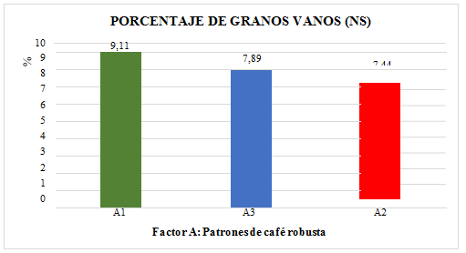
Figura 3. Resultados promedios del factor A: Patrones de café robusta, en la variable Porcentaje de granos vanos.

En Porcentaje de granos vanos, de acuerdo a la prueba de Tukey al 5% fue no significativa, numéricamente hubo diferencias mínimas, pero estadísticamente no tuvieron diferencias; El mayor porcentaje se obtuvo en A1: Etp 3753-13 con 9.11% y el menor porcentaje se presentó en A2: Etp 3756-14 con 7.44%. Una media general de 8.15% y CV de 17.75%, (Tabla 1 y Figura 3).

Si observamos los datos de peso de 100 granos, podemos evidenciar una relación directamente proporcional con el contenido de granos vanos, es decir al incrementar el contenido de granos vanos o de mala calidad, menor es el peso de granos. Los datos nos permiten establecer que el patrón A1: Etp 3753–13 es el que estaría teniendo un menor índice de eficiencia agronómica, quizá relacionado además con la distribución y volumen de sus raíces.

A3
A1
Factor A: Patrones de café robusta
A2
120

100

80

60

40

20

0
138
140
143,29
146,6
160
ALTURA DE LA PLANTA Cm (NS)

cm

Figura 4. Resultados promedios del factor A: Patrones de café robusta, en la variable Altura de planta.

En Altura de planta de acuerdo a la prueba de Tukey al 5% fue no significativa, los valores estadísticamente no tienen diferencias; es decir no hubo efecto de los patrones de café robusta. El mayor promedio se obtuvo en A2: Etp 3756-14 co 146.60 cm y el menor promedio se presentó en A3: Etp 3756-6 con138 cm. Una media general de 142.63 cm y CV de 10.80%, (Tabla 1 y Figura 4).
La altura de planta es una característica agronómica que se relaciona con el potencial genético de cada accesión de café y su interacción con el medio ambiente, pudiendo influir de manera directa los aspectos de manejo como podas y fertilización y ligados desde luego a la humedad, luminosidad y precipitación.

La variable directamente no tiene influencia basado en el patrón, ya que la expresión de la altura estará relacionada más directamente con la genética del injerto.

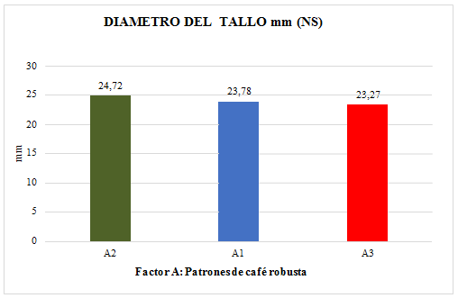
Figura 5. Resultados promedios del factor A: Patrones de café robusta, en la variable Diámetro de tallo.

La variable Diámetro del tallo de acuerdo a la prueba de Tukey al 5% fue no significativa. El mayor diámetro se registró en A2: Etp 3756-14 con 24.72 mm y el menor diámetro en A3: Etp 3756-6 con 23.27 mm, la media general fue de 23.92 mm y el CV de 12.09%, (Tabla 1 y Figura 5).

El diámetro del tallo en los vegetales está relacionado con la estructura de la planta, y en el caso del café, dependiendo de la variedad o eco tipo puede tener características específicas en su arquitectura y diámetro. Según los datos obtenidos podemos comprobar que el desarrollo de estos tres materiales responde de manera muy similar a su manejo agronómico, sin reflejar diferencias de importancia.

Figura 6. Resultados promedios del factor A: Patrones de café robusta, en la variable Número de ramas.

En Número de ramas de acuerdo a la prueba de Tukey al 5% fue no significativa, sus valores numéricamente presentan mínimas diferencias, pero estadísticamente no; presentando 57 ramas en A1: Etp 3753-13 y 52 ramas en A3: Etp 3756-6. Se presentó una media general de 54 ramas con un CV de 8.27%, (Tabla 1 y Figura 6).

El número de ramas es una característica genética de cada variedad o eco tipo, que representa su morfología; sin embargo, los resultados del cuadro establecen una evaluación al patrón de la planta, mas no de su injerto; razón por la cual podemos evidenciar claramente que el patrón no tendrá una incidencia sobre esta característica; ya que la misma no depende de su genética.

Además, el número de ramas está condicionado a las podas de formación y sanitarias que se requiera proporcionar al cultivo para un mejor desarrollo.

Figura 7. Resultados promedios del factor A: Patrones de café robusta, en la variable Longitud de rama.

En Longitud de rama de acuerdo a la prueba de Tukey al 5% fue no significativa, sus valores son similares numéricamente, pero estadísticamente no tienen diferencias; es decir los patrones de café robusta fueron factores independientes en esta variable. El mayor promedio se registró en A2: Etp 3756-14 con 75.93 cm y el menor promedio en A3: Etp 3756-6 con 66.30 cm, se registró una media general de 71.33 cm y un CV de 14.46%, (Tabla 1 y Figura 7).

Al igual que el número de ramas por planta; esta variable no está relacionada directamente con el patrón del injerto a no ser que exista alguna condición específica de desarrollo radicular en particular que estuviese condicionado un mejor proceso de asimilación de minerales que permita generar más nutrientes para la elongación de las ramas.
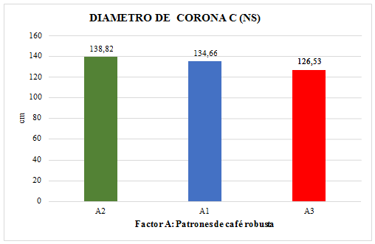
Figura 8. Resultados promedios del factor A: Patrones de café robusta, en la variable Diámetro de corona.

En Diámetro de corona de acuerdo a la prueba de Tukey al 5% fue no significativa, estadísticamente no tienen diferencias. El mayor promedio se registró en A2: Etp 3756-14 con 138.82 cm y el menor promedio se obtuvo en A3: Etp 3756-6 con 126.53 cm. Registrándose una media general de 133.34 cm y un CV de 16.51%, (Tabla 1 y Figura 8).

El desarrollo vegetativo del área foliar de una planta de café depende sin lugar a duda de la genética y del manejo agronómico. Para el caso del presente estudio se han manejado un sistema de podas que han generado plantas con ciertas características homogéneas controlando, densidades, población y riego.

El diámetro de la copa teóricamente también está relacionado con el desarrollo radicular y podríamos establecer que, para esta zona agroecológica, el comportamiento de los tres patrones es muy similar.

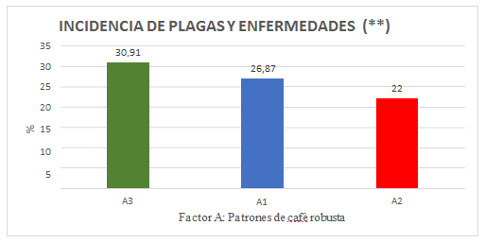
Figura 9. Resultados promedios del factor A: Patrones de café robusta, en la variable Incidencia de plagas y enfermedades.

Se registró la mayor incidencia de plagas y enfermedades en A3: Etp 3756-6 con 30.91% y menor incidencia en A2: Etp 3756-14 con 22%. Media general de 26.59% y CV de 18.72%, (Tabla 1 y Figura 9).

Plantas injertadas en el patrón de café robusta Etp 3756-6 fueron más susceptibles al ataque de plagas: Broca del café (Hypothenemus hampei) y enfermedades: Roya (Hemileia vastatrix), Ojo de gallo (Mycena citricolor), Mal de hilachas (Corticium koleroga); por lo que hubo la necesidad de recurrir a un control químico para que su producción no fuera afectada.

Reducir el impacto de las plagas y enfermedades es de suma importancia, la broca es una de las principales plagas del café y puede reducir su productividad drásticamente, un porcentaje de infestación en el cultivo mayor a 5% ya tiene un efecto económico importante. Todos los esfuerzos que se realizan en el cuidado del cultivo deben ir enfocados en la obtención de un café de calidad, al descuidar esto, corremos el riesgo de afectar el desarrollo de la planta y por lo consiguiente la formación y desarrollo del fruto lo que resultará en defectos físicos del grano y en bebidas deficientes.

El aparecimiento de las enfermedades podría relacionarse a un proceso de mal nutrición de la planta a base de su patrón, lo que hace que las plantas cuenten con menos defensas para darles cierta resistencia a su ataque.

Figura 10. Resultados promedios del factor A: Patrones de café robusta, en la variable Porcentaje de mortalidad.

El Porcentaje de mortalidad, de acuerdo a la prueba de Tukey al 5% fue altamente significativa; El mayor porcentaje se obtuvo en A3: Etp 3756-6 con 15.11 % y el menor porcentaje se presentó en A2: Etp 3756-14 con 7.89%, una media general de 12% y un CV de 15.18%, (Tabla 1 y Figura 10).

La mortalidad de las plantas está influenciada por las plagas y enfermedades que atacan al cultivo y por las condiciones climáticas drásticas que en la actualidad estamos viviendo, en la cual existen plantas que no soportan estos cambios.

La función del patrón es dotar a la planta de sostén y un buen sistema radicular como medio de ingreso de minerales y agua, pudiendo inferir por los datos de porcentajes de mortalidad y otras variables evaluadas que A3 no presenta las características adecuadas para esta zona agroecológica.

Tabla 2. Resultados de la prueba de Tukey al 5% en el Factor B: Injerto con tres variedades: B1: Acawa, B2: Catimor p-9 p-10 y B3: Sarchimor c 1669; en relación a las variables: Peso de café cereza por parcela (PCCP), Peso de 100 granos maduros (PGM), Porcentaje de granos vanos (PGV), Altura de planta (cm) (AP), Diámetro del tallo (DT), Número de ramas (NR), Longitud de ramas (LR), Diámetro de la copa (DC), Incidencia de plagas y enfermedades (IPE) y Porcentaje de mortalidad (PM) (Caluma. 2019).
PROMEDIOS FACTOR B: INJERTOS CON TRES VARIEDADES

Variables | A1: Etp 3753-13, A2: Etp 3756-14,  A3: Etp 3756-6 |  |  | Media general | CV %
PCCP (**) | B1 | B2 | B3 | 7244.9 g | 8.80
 | 8329.8 A | 7051.1 B | 63.54 A
PGM (**) | B1 | B2 | B3 | 162.49 g | 7.66
 | 175.26 A | 157.33 B | 154.87A
PGV (*) | B2 | B3 | B1 | 8.15 % | 17.75
 | 9.11 A | 8.11 AB | 7.22 B
AP (NS) | B1 | B2 | B3 | 142.63 cm | 10.80
 | 147.69 A | 141.73 A | 138.48 A
DT (**) | B1 | B2 | B3 | 23.92 cm | 12.09
 | 26.83 A | 23.36 AB | 21.57 A
NR (NS) | B1 | B2 | B3 | 54 ramas | 8.27
 | 55 A | 55 A | 51 A
LR (**) | B1 | B2 | B3 | 71.33 cm | 14.46
 | 84.59 A | 69.38 B | 60.03 B
DC (**) | B1 | B2 | B3 | 133.34 cm | 16.51
 | 159.01 A | 125.40 B | 115.61 B
IEP (NS) | B3 | B2 | B1 | 26.59 % | 18.72
 | 28.10 A | 27.93 AB | 23.74 A
PM (**) | B2 | B3 | B1 | 12 % | 15.18
 | 14.44 A | 13 A | 8.56 B

Fuente: Investigación en el campo 2019.
**= Altamente significativo al 1%.
*= Significativo al 5%. NS= No significativo.

PRUEBA DE TUKEY EN EL FACTOR B: INJERTO CON TRES VARIEDADES

La respuesta de Injerto con tres variedades: Factor B: B1: Acawa, B2: Catimor p-9 p-10, B3: Sarchimor c 1669, en las variables: Altura de planta (cm), Número de ramas (NR) e Incidencia de plagas y enfermedades de acuerdo a la prueba de Tukey al 5% fue no significativa (Tabla 2); es decir no incidió significativamente el injerto en las tres variedades en estas variables.

La variable: Porcentaje de granos vanos (PGV), fue significativa (*), (Tabla 8).
Las variables: Peso de café cereza por parcela (PCCP), Peso de 100 granos maduros (PGM), Diámetro del tallo (DT), Longitud de ramas (LR), Diámetro de la copa (DC) y Porcentaje de mortalidad (PM), fueron altamente significativas (**), (Tabla 2).

Figura 11. Resultados promedios del factor B: Injerto con tres variedades, en la variable Peso de café cereza por parcela.

Peso de café cereza por parcela de acuerdo a la prueba de Tukey al 5% fue altamente significativa, el mayor promedio se registró en B1: Acawa con 6354 g mientras que el menor promedio se obtuvo en B3: Sarchimor c 1669 con 2872.6 g, media general de 7244.9 g y CV de 8.80%, (Tabla 2y Figura 11).
La producción de cada árbol en cada año depende en gran medida de las condiciones climáticas y está en función de la proporción de frutos maduros y de la calidad de recolección. La variedad Acawa tuvo mayor desarrollo vegetativo obteniendo el mayor rendimiento de café cereza por parcela, el mayor peso de 100 granos maduros, y el menor porcentaje de granos vanos.
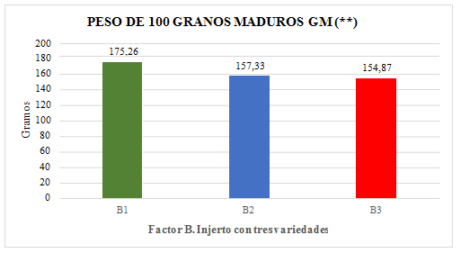
Figura 12. Resultados promedios del factor B: Injerto con tres variedades, en la variable Peso de 100 granos maduros.

La variable Peso de 100 granos maduros, de acuerdo a la prueba de Tukey al 5% fue altamente significativa, es decir el injerto con tres variedades fue dependiente en esta variable. El mayor peso se registró en B1: Acawa con 175.26 g, mientras que el menor peso se presentó en B3: Sarchimor c 1669 con154.87 g, la media general fue de 162.49 g y CV de 7.66, (Tabla 2 y Figura 12).

El peso de las cerezas es principalmente limitado en su desarrollo normal por la disponibilidad hídrica lo que ocasiona disminución en tamaño y peso del grano de café (Rendón, S., et.al. 2008).

Si se presenta las condiciones adecuadas del clima y fertilidad podríamos estar obteniendo granos de mejor calidad física lo que causaría efecto sobre el peso de 100 granos. La inferencia permite establecer que el B1: Acawa es el que está teniendo un mayor peso debido a una mayor eficiencia agronómica del injerto, lo que permite obtener granos con mayor densidad y tamaño.

Figura 13. Resultados promedios del factor B: Injerto con tres variedades, en la variable Porcentaje de granos vanos.

La variable Porcentaje de granos vanos, de acuerdo a la prueba de Tukey al 5% fue significativa, el mayor porcentaje se registró en B2: Catimor p-9 p-10 con 9.11%, mientras que el menor porcentaje se presentó en B1: Acawa con 7.22%. La media general fue de 8.15% y CV de 17.75%, (Tabla 2 y Figura 13).

Los granos vanos o semillas vacías se originan por el aborto tardío del óvulo fecundado, el cual detiene el crecimiento del endospermo, pero no de la cavidad locular; estas semillas tienen aspecto de fruto normal y pueden contener una o dos cavidades vacías, razones por la que el rendimiento en beneficio es bajo.

Según reportes del centro experimental de café robusta (2008), se conoce que los parámetros de una planta ideal son: rendimiento promedio por planta mayor a 10 kg, porcentaje de grano vano menor al 8%; estableciendo así el factor B1: Acawa tiene una menor producción de granos vanos y un mejor llenado de granos en la cual nos indica que este tipo de injerto tiene una mejor eficiencia agronómica, relacionada con precocidad y calidad de nutrientes.

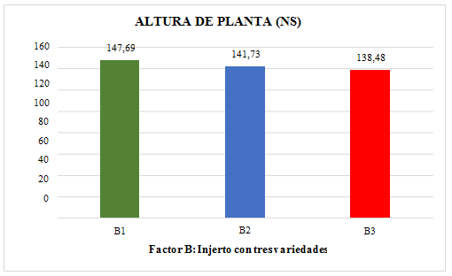
Figura 14. Resultados promedios del factor B: Injerto con tres variedades, en la variable Altura de planta.

La variable Altura de planta fue no significativa de acuerdo a la prueba de Tukey al 5%, numéricamente tuvo diferencias, pero estadísticamente no. El mayor promedio se obtuvo en B1: Acawa con 147.69 cm, mientras que el menor promedio se presentó en B3: Sarchimor c 1669 con 138.48 cm, se registró media general de
142.63 cm y CV de 10.80%, (Tabla 2 y Figura 14).

La variable AP es una característica que presenta la planta de café que se encuentra influenciada directamente con la calidad y cantidad de luz solar, fertilidad del suelo, humedad, textura, estructura, temperatura, densidad de siembra. La expresión de la altura está relacionada directamente con la genética del injerto siendo B1: Acawa el que estaría teniendo un mayor índice de eficiencia agronómica, que repercute en su desarrollo longitudinal.
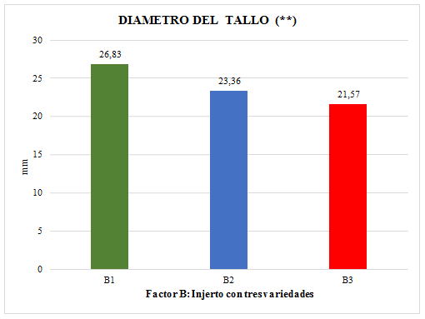
Figura 15. Resultados promedios del factor B: Injerto con tres variedades, en la variable Diámetro del tallo.

Diámetro de tallo fue altamente significativo de acuerdo a la prueba de Tukey al 5%. El mayor promedio se obtuvo en B1: Acawa con 26.83 cm, mientras que el menor promedio se presentó en B3: Sarchimor c 1669 con 21.57 cm, CV de 12.09% y media general de 23.92 cm, (Tabla 2 y Figura 15).

El injerto en plantas de la variedad Acawa presentó mayor desarrollo de tallo; posiblemente porque tuvo un mejor y más rápido prendimiento en su porta injertos, incidiendo en una rápida acumulación de nutrientes y favoreciendo el transporte de elaborados luego de su acción fotosintética.
Las diferencias en los diámetros de las variedades influyeron en el comportamiento de las plantas a diferencia de los patrones que no tuvieron influencia.

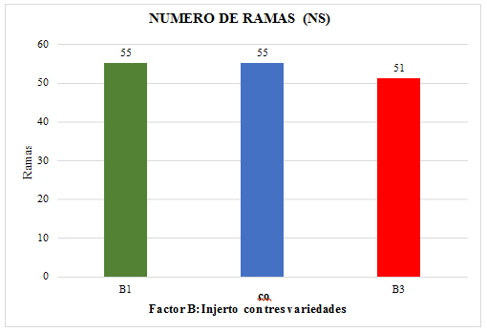
Figura 16. Resultados promedios del factor B: Injerto con tres variedades, en la variable Número de ramas.

Número de ramas fue no significativo de acuerdo a la prueba de Tukey al 5%. El mayor promedio se obtuvo en B1: Acawa con 55 ramas, mientras que el menor promedio se presentó en B3: Sarchimor c 1669 con 51 ramas. Se registró media general de 54 ramas y CV de 8.27%, (Tabla 2 y Figura 16).

Este comportamiento similar se debe a que el ensayo un manejo previo de podas tanto sanitarias como de formación, lo cual puede haber generado que la respuesta genética de las plantas para NR no se exprese naturalmente, es decir en una expresión condicionada al manejo.

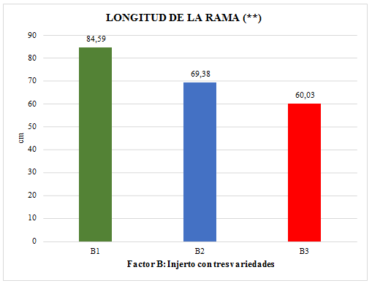
Figura 17. Resultados promedios del factor B: Injerto con tres variedades, en la variable Longitud de ramas.

Longitud de ramas de acuerdo a la prueba de Tukey al 5% fue altamente significativa, la mayor longitud se obtuvo en B1: Acawa con 84.59 cm; la menor longitud se presentó en B3: Sarchimor c 1669 con 60.03 cm, media general de 71.33 cm CV de 14.46%, (Tabla 2 y Figura 17).

La longitud de rama es una expresión vegetal que está condicionada primeramente por el tipo de variedad y su potencial; seguidamente puede estar influenciada por el tipo de nutrientes que la planta es capaz de asimilar y en tercer lugar por el manejo agronómico. En el presente estudio podemos inferir que las diferencias estadísticas están estrechamente ligadas a la característica de la variedad y su adaptación edafoclimáticas de la zona en estudio.

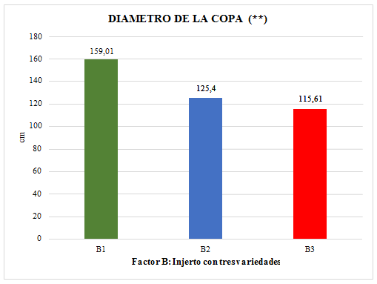
Figura 18. Resultados promedios del factor B: Injerto con tres variedades, en la variable Diámetro de la copa.

Diámetro de la copa de acuerdo a la prueba de Tukey al 5% fue altamente significativa, el mayor diámetro se obtuvo en B1: Acawa con 159.01 cm; el menor diámetro se presentó en B3: Sarchimor c 1669 con 115.61 cm, media general de
133.34 cm y CV de 16.51%, (Tabla 2 y Figura 18).

Las plantas con injertos de la variedad Acawa mostraron mayor diámetro de corona foliar; se deba a que estas plantas no presentaron condiciones de estrés, lo cual contribuyó en el desarrollo de la corona foliar. En la medida que la planta tenga una buena arquitectura y un buen diámetro de corona foliar, tendrá, mayor capacidad para elaborar foto asimilados.

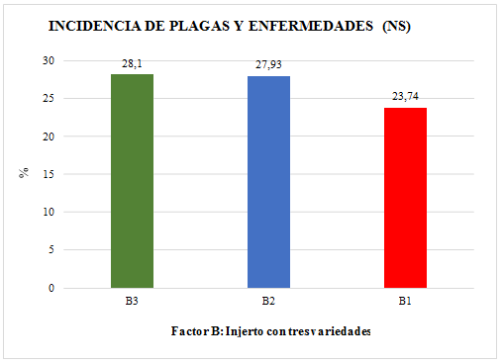
Figura 19. Resultados promedios del factor B: Injerto con tres variedades, en la variable Incidencia de plagas y enfermedades.

La variable Incidencia de plagas y enfermedades, de acuerdo a la prueba de Tukey al 5% fue no significativa, el mayor porcentaje se registró en B3: Sarchimor c 1669 con 28.10%, mientras que el menor porcentaje se presentó en B1: Acawa con 23.74%. La media general fue de 26.59% y CV de 18.72%, (Tabla 2 y Figura 19).

Para combatir los posibles ataques de insectos defoliadores, se aplicó cipermetrina en dosis de 2cc/L de agua, mientras que para combatir la roya ( Hemileia vastatrix), ojo de gallo (Mycena citricolor) y mal de hilachas (Corticium koleroga), se aplicó fungicidas a base de cobre en dosis de 3kg por hectárea; observando un control eficiente que permitió una respuesta sanitaria pasiva de las plantas en estudio.

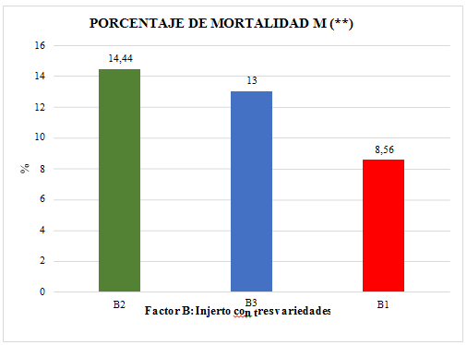
Figura 20. Resultados promedios del factor B: Injerto con tres variedades, en la variable Porcentaje de mortalidad.

Porcentaje de mortalidad, de acuerdo a la prueba de Tukey al 5% fue altamente significativa, el mayor porcentaje se registró en B2: Catimor p-9 p-10 con 14.44 %, mientras que el menor porcentaje se presentó en B1: Acawa con 8.56%. La media general fue de 12% y CV de 15.18%, (Tabla 2 y Figura 20).

En los datos graficados se observa que B1: Acawa tiene un menor porcentaje de mortalidad esto se debe a que esta variedad tiene mayor resistencia a plagas y enfermedades de la zona experimental.

Tabla 3. Resultados para comparar los promedios de tratamientos A x B: Patrones de café robusta x Injerto con tres variedades; en relación a las variables: Peso de café cereza por parcela (PCCP), Peso de 100 granos maduros (PGM), Porcentaje de granos vanos (PGV), Altura de planta (cm) (AP), Diámetro del tallo (DT), Número de ramas (NR), Longitud de ramas (LR), Diámetro de la copa (DC), Incidencia de plagas y enfermedades (IPE) y Porcentaje de mortalidad (PM), (Caluma. 2019).
Variables | Tratamientos |  |  |  |  |  |  |  |  | Media general | CV %
PCCP (**) | T1 | T4 | T8 | T7 | T2 | T9 | T3 | T5 | T6 | 7244.9 g | 8.80
 | 9287.8 A | 821.4 AB | 7848.9 AB | 7420.1  BC | 7396.2  BC | 59.6  BCD | 6502.7 BCD | 5908.1 CD | 5499.8 D
PGM (NS) | T7 | T4 | T6 | T1 | T2 | T8 | T9 | T5 | T3 | 162.49 g | 7.66
 | 182.24 A | 177.74  A | 172.72  A | 165 .81 AB | 162.97 AB | 156.93 AB | 155.43  AB | 152.10  AB | 136.47  B
PGV (NS) | T3 | T5 | T8 | T1 | T2 | T9 | T7 | T6 | T4 | 8.15 % | 17.75
 | 10 A | 9.67 A | 9 A | 8.67 A | 8.67 A | 7.67 A | 7 A | 6.67 A | 6 A
AP (NS) | T4 | T1 | T2 | T6 | T7 | T5 | T8 | T3 | T9 | 142.63 cm | 10.80
 | 154.5 A | 147.40 A | 145.63 A | 144.33 A | 141.17 A | 140.98 A | 138.57 A | 136.83 A | 134.27A
DT (NS) | T4 | T1 | T7 | T2 | T5 | T6 | T9 | T8 | T3 | 23.92 mm | 12.09
 | 28.02 A | 26.23 A | 26.23 A | 24.42 A | 23.96 A | 22.17 A | 21.87 A | 21.71 A | 20.68 A
NR (NS) | T5 | T4 | T1 | T6 | T2 | T8 | T7 | T9 | T3 | 54 ramas | 8.27
 | 58 A | 57 A | 56 A | 55 A | 55 A | 53 A | 52 A | 50 A | 48 A
LR (NS) | T4 | T1 | T7 | T5 | T2 | T6 | T8 | T3 | T9 | 71.33 cm | 14.46
 | 89.87 A | 82.32AB | 81.53 AB | 74.78AB | 63.13AB | 61.60 AB | 61.2 AB | 61.2 AB | 55.77 B
DC (NS) | T4 | T1 | T7 | T2 | T5 | T6 | T9 | T8 | T3 | 133.34 cm | 16.51
 | 166.7 A | 158.73 A | 151.60 A | 134.23 A | 129.26 A | 120.50A | 115.30 A | 112.70A | 111.02A
IPE (NS) | T8 | T9 | T2 | T3 | T7 | T1 | T6 | T5 | T4 | 12 % | 15.18
 | 33.37 A | 32.77 A | 28.43 A | 27.80 A | 26.60 A | 24.37 A | 23.73 A | 22 A | 20.27 A
PM (**) | T9 | T2 | T3 | T8 | T7 | T5 | T1 | T4 | T6 | 26.59 % | 18.27
 | 20.33 A | 18.67AB | 13.67BC | 12.67 C | 12.33 C | 12 C | 6.67 D | 6.67 D | 5 D
RH (**) | T1 | T2 | T3 | T4 | T5 | T7 | T6 | T8 | T9 | 1271.5 g | 12.70
 | 1658 | 1378 | 1401 | 1325 | 1320 | 1161 | 1064 | 1055 | 982.10
Fuente: Investigación en el campo 2018
**= Altamente significativo al 1%,
NS= No significativo.

INTERACCIÓN DE FACTORES A X B (PATRONES DE CAFÉ ROBUSTA X INJERTO CON TRES VARIEDADES)
La respuesta de la interacción del Factor A: Patrones de café robusta: A1: Etp 3753- 13, A2: Etp 3756-14 y A3: Etp 3756-6 por Factor B: Injerto con tres variedades: B1: Acawa, B2: Catimor p-9 p-10 y B3: Sarchimor c 1669, en relación a las variables: Peso de 100 granos maduros (PGM), Porcentaje de granos vanos (PGV), Altura de planta (cm) (AP), Diámetro del tallo (DT), Número de ramas (NR), Longitud de ramas (LR), Diámetro de la copa (DC), Incidencia de plagas y enfermedades (IPE) y Porcentaje de mortalidad (PM), fue no significativa (Tabla 3); es decir fueron factores no dependientes.
La variable Peso de café cereza por parcela (PCCP) y (PM), fue altamente significativa (Tabla 9).

Figura 21. Interacción del factor A: Patrones de café robusta por el factor B: Injerto con tres variedades en la variable Peso de café cereza por parcela.

En Peso de café cereza por parcela de acuerdo a la prueba de Tukey al 5% fue altamente significativo, es decir patrones e injertos fueron factores dependientes en esta variable.
El tratamiento que tuvo mayor peso por parcela fue T1: A1B1 (Etp 3753-13 + Acawa) con 9287.8 g; mientras que el menor peso se presentó en T6: A2B3 (Etp 3756-14 + Sarchimor c 1669) con 5499.8 g, presentando una diferencia de 3788 g entre el máximo y el mínimo promedio de peso por parcela. Con un promedio general de 7244 g y CV de 8.80%, (Tabla 3 y Figura 21).
El rendimiento de este cultivo es el resultado de la interacción entre los genotipos y el ambiente (clima, suelo y prácticas de manejo). Así es posible que distintos genotipos puedan tener rendimientos similares o distintos en un mismo ambiente y que un genotipo pueda tener distintos rendimientos en distintos ambiente.
Tratamientos
T3
T5
T9
T8
T2
T1
T6
T4
T7
136,47
152,1
156,93 155,43
162,97
165,81
172,72
177,74
182,24
200
180
160
140
120
100
80
60
40
20
0
PESO DE 100 GRANOS MADUROS (NS)

Gramos

Figura 22. Interacción del factor A: Patrones de café robusta por el factor B: Injerto con tres variedades en la variable Peso de 100 granos maduros.
Entre los nueve tratamientos el que tuvo mayor peso de 100 granos maduros fue T7: A3B1 (Etp 3756-6 + Acawa) con 182.24 g; mientras que el menor peso se presentó en T3: A1B3 (Etp 3753-13 + Sarchimor c 1669) con 136.47 g, se registró media general de 162.49 g y CV 7.66%, (Tabla 3 y Figura 22).
El injerto de la variedad Acawa obtuvo el mayor peso, debido a sus características de mayor prendimiento y desarrollo de la variedad granos posiblemente más grandes, algo que se pudo evidenciar en el campo desde primera instancia.

Tratamientos
T4
T6
T7
T9
T2
T1
T8
T5
T3
6

4

2

0
6
6,67
7
7,67
8
8,67
8,67
9
9,67
10
10
12
PORCENTAJE DE GRANOS VANOS (NS)

%

Figura 23. Interacción del factor A: Patrones de café robusta por el factor B: Injerto con tres variedades en la variable Porcentaje de granos vanos.

Porcentaje de granos vanos fue no significativa, el tratamiento que tuvo mayor porcentaje fue T3: A1B3 (Etp 3753-13 + Sarchimor c 1669) con 10%, mientras que T4: A2B1 (Etp 3756-14 + Acawa) con 6% presentó menor porcentaje de granos vanos, CV de 17.75% y media general de 8.15%, (Tabla 3 y Figura 23).
La eficiencia agronómica del T3: A1B3 (Etp 3753-13 + Sarchimor c 1669) en este estudio ha sido de menor índice, porque obtuvo un mayor porcentaje de granos vanos, y podríamos establecer que para esta zona agroecológica no le brinda las características climáticas adecuadas para su buen rendimiento productivo.

Tratamientos
T9
T3
T8
T5
T7
T6
T2
T1
T4
130

125

120
134,27
135
136,83
138,57
140
141,17 140,98
144,33
145
145,63
147,4
150
154,5
155
160
ALTURA DE LA PLANTA (NS)

cm

Figura 24. Interacción del factor A: Patrones de café robusta por el factor B: Injerto con tres variedades en la variable Altura de planta.

En Altura de planta, el tratamiento que registró un mayor crecimiento fue T4: A2B1 (Etp 3756-14 + Acawa) con 154.50 mm; sucediendo lo contrario con el tratamiento T9: A3B3 (Etp 3756-6 + Sarchimor c 1669) con 134.27 cm, el promedio general fue de 142.63 mm y el CV de 10.80%, (Tabla 3 y Figura 24).
Esta variable AP es una característica agronómica que se relaciona directamente con el potencial genético de la planta, y su interacción con el medio ambiente, en la cual influye directamente el buen manejo del cultivo en el que incluye podas, fertilización, control de malezas, riego y las condiciones meteorológicas necesarias para este cultivo.
La variedad Acawa presenta la mayor respuesta de crecimiento en esta zona agroecológica, lo cual evidencia mejor adaptabilidad tanto al manejo agroeconómico y las características edafoclimáticas de la zona, respondiendo positivamente a la fertilización.
Tratamientos
T3
T8
T9
T6
T5
T2
T7
T1
T4
0
5
10
15
20
20,68
21,71
21,87
22,17
23,96
24,42
25
26,23 26,23
28,02
30
DIAMETRO DEL TALLO (NS)

Figura 25. Interacción del factor A: Patrones de café robusta por el factor B: Injerto con tres variedades en la variable Diámetro del tallo.

Diámetro del tallo de acuerdo a la prueba de Tukey al 5% fue no significativa, el mayor promedio se obtuvo en T4: A2B1 (Etp 3756-14 + Acawa) con 28.02 mm; mientras que el tratamiento T3: A1B3 (Etp 3753-13 + Sarchimor c 1669) presentó el menor promedio con 20.68 mm. La media general fue de 23.92 mm y CV de 12.09%, (Tabla 3 y Figura 25).
El valor numérico mayor obtiene Acawa; sin embargo, el DT no fue una característica de respuesta cuidando a la interacción de los factores; sin embargo, observamos que esta respuesta se presenta en relación directamente proporcional con LR; es decir ramas más largas generan diámetros mayores. Esta característica podría contribuir a mejorar la propiedad con plantas más vigorosas.

T3
T9
T7
T8
T2
Tratamientos
T6
T1
T4
T5
40

30

20

10

0
48
50
50
52
53
55
55
56
57
58
70

60
NUMERO DE RAMAS (NS)

Ramas

Figura 26. Interacción del factor A: Patrones de café robusta por el factor B: Injerto con tres variedades en la variable Número de ramas.

El número de ramas fue no significativo de acuerdo a la prueba de Tukey al 5%, el mayor promedio se obtuvo en T5: A2B2 (Etp 3756-14 + Catimor p-9 p-10) con 58 ramas, el menor promedio se registró en T3: A1B3 (Etp 3753-13 + Sarchimor c 1669) con 48 ramas. CV de 8.27% y media general de 54 ramas (Tabla 3 y Figura 26).
La variable NR es una característica fuertemente condicionada por la condición genética de las variedades; más el injerto no influye sobre los componentes en cuestión. Podemos notar claramente que esta expresión fue más orientada por las podas realizadas previamente en la plantación.

T9
T3
T8
T6
T2
Tratamientos
T5
T7
T1
T4
50

40

30

20

10

0
55,77
60
61,2
61,6
63,13
70
71,77
74,78
80
81,53
82,37
90
89,87
100
LONGITUD DE RAMAS (NS)

cm

Figura 27. Interacción del factor A: Patrones de café robusta por el factor B: Injerto con tres variedades en la variable Longitud de ramas.
Longitud de ramas de acuerdo a la prueba de Tukey al 5% fue no significativa; la mayor longitud se obtuvo en T4: A2B1 (Etp 3756-14 + Acawa) con 89.87 cm; mientras que la menor longitud se presentó en T9: A3B3 (Etp 3756-6 + Sarchimor c 1669) con 55.57 cm, se registró media general de 71.33 cm y CV de 14.46%, (Tabla 3 y Figura 27).
La variable longitud de las ramas va relacionada directamente con el factor B: Injerto, por lo que se puede establecer que la variedad A2: Acawa obtuvo un mayor desarrollo debido a la adaptación a las características climáticas y edáficas de la zona en estudio, su longitud en este caso está más relacionada a un mejor aprovechamiento de aspectos como la fertilización.

Tratamientos
T3
T8
T9
T6
T5
T2
T7
T1
T4
100

80

60

40

20

0
111,02
112,7
115,3
120
120,5
129,26
134,23
140
151,6
160
158,73
166,7
180
DIAMETRO DE LA COPA (NS)

cm

Figura 28. Interacción del factor A: Patrones de café robusta por el factor B: Injerto con tres variedades en la variable Diámetro de la copa.

El mayor promedio se obtuvo T4: A2B1 (Etp 3756-14 + Acawa) con 166.7 cm; mientras que el menor promedio se registró en T3: A1B3 (Etp 3753-13 + Sarchimor c 1669) con 111.02 cm, media general fue de 133.34 cm y CV de 16.51%, (Tabla 3 y Figura 28).
Esta variable en estudio depende directamente de la genética y del manejo agronómico, por lo que en este estudio se han implementado un sistema de podas que ha generado plantas con características homogéneas en la cual se ha controlado densidades, fertilización y riego, además conocemos que el DC está relacionado a la distribución del sistema radicular; y en el caso actual los porta injertos estarán presentando este aspecto de manera parecida. El T4 guarda relación directa con variables como LR y DC; es decir en general este tratamiento presenta el vigor de mejor expresión.
Tratamientos
T6
T4
T1
T5
T7
T8
T3
T2
T9
0
5
5
6,67
6,67
10
12
12,33
12,67
13,67
15
18,67
20
20,33
25
INCIDENCIA DE PLAGAS Y ENFERMEDADES (NS)

% Incidencia

Figura 29. Interacción del factor A: Patrones de café robusta por el factor B: Injerto con tres variedades en la variable Incidencia de plagas y enfermedades.
El mayor porcentaje de incidencia se obtuvo en T8: A3B2 (Etp 3756-6 + Catimor p-9 p-10) con 33.37%; mientras que el menor porcentaje se registró en T4: A2B1 (Etp 3756-14 + Acawa) con 20.27%, media general fue de 12% y CV de 15.18%, (Tabla 3 y Figura 29).
Respecto de la incidencia de los problemas sanitarios en el lote se pudo evidenciar que la enfermedad que representó un problema fue la roya del cafeto (Hemileia vastatrix) y Ojo de gallo (Mycena citricolor), causando defoliación y envejecimiento prematuro en las plantas. En cuanto a las plagas la Broca (Hypothenemus hampei), fue la principal plaga que se presentó, no se evidenció mayores problemas de plagas en la zona de estudio, por lo que se puede apreciar que el ataque de plagas y enfermedades pudo tener influencia sobre el rendimiento de la producción de café en la zona de Caluma, Provincia Bolívar.

Tratamientos
T6
T4
T1
T5
T7
T8
T3
T2
T9
0
5
5
6,67
6,67
10
12
12,33
12,67
13,67
15
18,67
20
20,33
25
PORCENTAJE DE MORTALIDAD (**)

%

Figura 30. Interacción del factor A: Patrones de café robusta por el factor B: Injerto con tres variedades en la variable Porcentaje de mortalidad.

El mayor porcentaje de mortalidad se obtuvo en T9: A3B3 (Etp 3756-6 + Sarchimor c 1669) con 20.33%; mientras que el menor porcentaje se registró en T6: A2B3 (Etp 3756-14 + Sarchimor c 1669) con 5%, media general fue de 26.59% y CV de 18.72%, (Tabla 3 y Figura 30).
Durante el tiempo de investigación la mortalidad de plantas se registró al inicio y al final del ensayo manteniéndose los valores en todos los tratamientos en las dos ocasiones; valores que se presentaron en ensayos anteriores a éste.

Figura 31. Interacción del factor A: Patrones de café robusta por el factor B: injerto con tres variedades en la variable rendimiento por hectárea.

El RH, es la variable dependiente sobre la cual se han establecido los diferentes parámetros de caracterización tanto agronómicos y morfológicos en el presente ensayo. Como primera acotación se puede establecer que ninguno de los tratamientos ha logrado alcanzar rendimientos adecuados, es decir todos están por bajo de la media de productividad de la zona, quizás atribuyendo esta característica, a que las plantas son aun jóvenes y no estarían expresando todo su potencial genético para la producción, y otro aspecto a tomar en cuenta es posiblemente el manejo que se les ha dado no haya sido el adecuado para las condiciones de esa zona agro ecológica.
En relación a los resultados estadísticos, podemos observar claramente que existe una diferencia significativa para los tratamientos que tienen como base una interacción entre los patrones y las variedades injertadas. En T1:A1B1 ( Etp 3753-13 + Acawa) se puede identificar el mayor rendimiento a la cosecha, el mismo que se ha calculado en 1658 kg aproximadamente, al hacer una relación entre el peso de cosecha de parcela y proyectarla a hectárea, mientras que el tratamiento con menor productividad para este caso fue el T6:A2B3 (Etp 3753-14 + Sarchimor c 1669) en donde apenas se lograron obtener 982 kg de cosecha aproximadamente.
Se pueden inferir que la mejor relación de adaptabilidad que se generó en T1, puede estar relacionado a un mejor desarrollo radicular de su patrón, y a una mejor simbiosis con su injerto de la variedad Acawa , misma que debería estudiarse más a fondo para poder confirmar estos resultados preliminares cuando las plantas hayan alcanzado su madurez productiva.

Además, hay que tener en cuenta que el tipo de suelo y los niveles de fertilización debería estar en mayor simbiosis para obtener mejores resultados de cosecha, ya que la productividad está directamente relacionada a los procesos de interacción entre los genotipos de los materiales vegetales y el medio en el que se desarrollan.

Análisis de correlación y regresión lineal

Tabla 4. Resultado del análisis de correlación y regresión lineal de las variables independientes (Xs), que tuvieron una estrechez significativa sobre el Rendimiento por hectárea (Variable dependiente Y) en el cultivo de café, (Caluma, 2019).

Componentes del Rendimiento (Variable independiente X) | Coeficiente de correlación (r) | Coeficiente de regresión (b) | Coeficiente de determinación (R2 %)
Longitud de ramas (LR) | 0.38 (*) | 0.02 | 14.73
Diámetro de la copa (DC) | 0.37 (*) | 0.04 | 13.40
Fuente: Investigación en el campo 2019.
* = Significativo al 5%.

Coeficiente de correlación “r”
Correlación es la relación o estrechez significativa positiva o negativa entre dos variables y su valor máximo es +/-1 y no tiene unidades. En esta investigación la variable que tuvo una estrechez altamente significativa y positiva con el rendimiento por hectárea fue: Longitud de ramas, Diámetro de la copa (Tabla 4).
Coeficiente de regresión “b”
Regresión es el incremento o disminución de la variable dependiente (Y), por cada cambio único de las variables independientes (Xs). En este experimento la variable que contribuyó a incrementar el rendimiento por hectárea fue: Longitud de ramas; Diámetro de la copa es decir que valores más elevados de esta variable, significó mayor incremento del rendimiento por hectárea (Tabla 4).
Coeficiente de determinación (R2 %)
El (R2) nos indica en qué porcentaje se incrementó o redujo el índice de vigor por efecto de un componente de desarrollo vegetativo. En esta investigación el mayor rendimiento por hectárea se debió al incremento del 14.73 % de Longitud de ramas, es decir que valores más elevados de esta variable, significaron mayor peso de rendimiento por hectárea de café al final del ensayo, (Tabla 4).

Características físicas y organolépticas

Los análisis físicos del grano y organolépticos de la bebida de las variedades arábigas se lo realizaron en los laboratorios de la empresa Solubles Instantáneos (SICA) con el equipo de catadores.

Tabla 5. Resultados de tamaño del grano (mm).
Trat | Grandes | Medianos |  |  | Pequeños
 | Malla  # 18 | Malla  # 17.5 | Malla  # 16 | Malla  # 15 | Malla  # 14 | Malla  # 12
T1 | 28.12 | 33.33 | 19.07 | 10.34 | 4.79 | 3.22
T2 | 20.27 | 41.26 | 22.90 | 8.94 | 3.99 | 2.14
T3 | 24.41 | 31.17 | 19.80 | 12.50 | 5.53 | 5.47
T4 | 15.23 | 30.16 | 21.97 | 14.27 | 7.16 | 7.26
T5 | 21.38 | 31.44 | 19.78 | 11.87 | 6.86 | 6.70
T6 | 20.46 | 39.51 | 22.29 | 10.37 | 4.03 | 2.67
T7 | 19.95 | 28.83 | 23.76 | 12.86 | 6.71 | 5.21
T8 | 25.62 | 38.07 | 17.97 | 7.44 | 5.09 | 5
T9 | - | - | - | - | - | -
El mayor tamaño de granos que se obtuvieron en la cosecha como se puede observar en la tabla numero 5 son de grado mediano, lo mismo que se debe a la variedad, y al manejo adecuado del cultivo. Mientras que el T1 (Acawa) obtuvo el mayor número de granos en la clasificatoria grandes de la malla #18, indicando que esta variedad obtuvo su mejor producción en relación a los demás tratamientos; sin consideraciones como atributo el tamaño del grano.

Tabla 6. Resultados de defectos físicos de granos.

Tratamiento | Grano entero | Blanco | Fermentado | Negro
T1 | 48.93 | 6.92 | 29.83 | 5.03
T2 | 55.82 | 3.03 | 36.71 | 2.79
T3 | 46.08 | 10.99 | 34.08 | 2.78
T4 | 56 | 3.36 | 23.24 | 8.16
T5 | 43.62 | 8.24 | 35.29 | 4.96
T6 | 54.20 | 7.58 | 29.54 | 6.42
T7 | 48.29 | 9.41 | 28.88 | 3.15
T8 | 44.21 | 9.42 | 32.83 | 4.89
T9 | - | - | - | -
El tratamiento T2 obtuvo un alto grado de granos enteros siendo este de la variedad Catimor p-9-p-10, mientras que los granos blancos son aquellos que son livianos y de poca densidad, obteniendo el T3 Sachimor c 1669 un mayor índice de producción de estos granos.
Seguidamente se puede observar en la tabla número 6 que el T2 Catimor p-9-p-10 obtuvo un resultado mayor en los defectos físicos de granos fermentados, el T4 Acawa se logró identificar una mayor producción de producto negro, este tipo de cosecha se debe en su mayoría a la recolección de granos inmaduros.

Tabla 7. Resultados de las características organolépticas de la bebida.

Trat | Sabor | Aroma | Apariencia | Puntaje  (Escala 0-100) | Calidad | Observaciones
T1 | Malo | Malo | Malo | 10 | NO  CUMPLE | Aroma y sabor a  moho y tierra
T2 | Malo | Malo | Malo | 20 | NO  CUMPLE | Aroma y sabor a tierra y pulposo
T3 | Malo | Malo | Malo | 20 | NO  CUMPLE | Aroma y sabor  Fermento
T4 | Malo | Malo | Malo | 10 | NO  CUMPLE | Aroma y sabor mohoso y terroso
T5 | Malo | Malo | Malo | 10 | NO CUMPLE | Aroma y sabor pulpa, terroso y fenólico
T6 | Malo | Malo | Malo | 10 | NO CUMPLE | Aroma y sabor  fermento, terroso y fenólico
T7 | Malo | Malo | Malo | 20 | NO  CUMPLE | Aroma y sabor  fermento, pulposo
T8 | Malo | Malo | Malo | 20 | NO  CUMPLE | Aroma y sabor  Fermento
T9 | - | - | - | - | - | -

Las pruebas sensoriales nos permiten discriminar entre un atributo u otro, ya que por lo general las sensaciones que experimenta el consumidor al ingerir un producto no son producidas por un sólo sentido, sino que en ella se conjugan distintos estímulos actuando como respuesta a la estimulación compleja. Las características organolépticas en sabor aroma y apariencia en todos los tratamientos fue mala, debido a que las muestras pudieron haberse dañado. La puntuación obtenida en el análisis sensorial de las muestras obtenidas en la zona de Caluma, el rango de puntuación (Escala 1 a 100 puntos, Norma SCAA), se registró entre 10 a 20 no cumpliendo los estándares de calidad requeridos, (Tabla 7)

Análisis económico relación beneficio costo (B/C)

Para evaluar la rentabilidad de la producción de plantas de café en tres patrones distintos, en el sector de Caluma, provincia Bolívar, se siguió la metodología de cálculo de la relación beneficio costo (B/C), para lo cual se determinaron los costos de producción que constituyeron el ensayo.

Tabla 8. Costo total del ensayo.
Análisis económico relación Beneficio Costo
Variables | Tratamientos
 | T1 | T2 | T3 | T4 | T5 | T6 | T7 | T8 | T9
Café Kg/ha | 1658 | 1320 | 1161 | 1478 | 1055 | 982.10 | 1325 | 1401 | 1260
Ingreso bruto | 414.5 | 330 | 290.25 | 369.5 | 263.75 | 245.53 | 331.25 | 350.25 | 315
Costos por tratamiento
Control de plagas y enfermedades | 1.42 | 1.42 | 1.42 | 1.42 | 1.42 | 1.42 | 1.42 | 1.42 | 1.42
Fertilización | 3.13 | 3.13 | 3.13 | 3.13 | 3.13 | 3.13 | 3.13 | 3.13 | 3.13
Mano de obra | 1.11 | 1.11 | 1.11 | 1.11 | 1.11 | 1.11 | 1.11 | 1.11 | 1.11
Cosecha y transporte | 1.18 | 1.18 | 1.18 | 1.18 | 1.18 | 1.18 | 1.18 | 1.18 | 1.18
Costos de materiales | 0.31 | 0.31 | 0.31 | 0.31 | 0.31 | 0.31 | 0.31 | 0.31 | 0.31
Total, costos directos | 7.15 | 7.15 | 7.15 | 7.15 | 7.15 | 7.15 | 7.15 | 7.15 | 7.15
Costos administrativos (10%) | 0.29 | 0.29 | 0.29 | 0.29 | 0.29 | 0.29 | 0.29 | 0.29 | 0.29
Interés sobre el capital (7.5%) | 0.35 | 0.35 | 0.35 | 0.35 | 0.35 | 0.35 | 0.35 | 0.35 | 0.35
Asistencia técnica (10%) | 0.74 | 0.74 | 0.74 | 0.74 | 0.74 | 0.74 | 0.74 | 0.74 | 0.74
Total, costos indirectos | 1.38 | 1.38 | 1.38 | 1.38 | 1.38 | 1.38 | 1.38 | 1.38 | 1.38
Costo Total / Tratamiento | 8.53 | 8.53 | 8.53 | 8.53 | 8.53 | 8.53 | 8.53 | 8.53 | 8.53
Costo total/ tratamiento | 1523.21 | 1523.21 | 1523.21 | 1523.21 | 1523.21 | 1523.21 | 1523.21 | 1523.21 | 1523.21
Fuente: Investigación en el campo 2019.

Tabla 9. Cálculo de la relación beneficio/costo de los tratamientos.

Tratamiento | Ingreso bruto Kg ($) | Costo total ($) | Ingreso neto ($) | I/C | B/C
T1 | 414.5 | 1523.21 | -1108.71 | 0.27 | -0.73
T2 | 330 | 1523.21 | -1193.21 | 0.22 | -0.78
T3 | 290.25 | 1523.21 | -1232.96 | 0.19 | -0.81
T4 | 369.5 | 1523.21 | -1153.71 | 0.24 | -0.76
T5 | 263.75 | 1523.21 | -1259.46 | 0.17 | -0.83
T6 | 245.53 | 1523.21 | -1277.68 | 0.16 | -0.84
T7 | 331.25 | 1523.21 | -1191.96 | 0.22 | -0.78
T8 | 350.25 | 1523.21 | -1172.96 | 0.23 | -0.77
T9 | 315 | 1523.21 | -1208.21 | 0.21 | -0.79

Establece que ninguno de los tratamientos tiene ganancia, debido a que la relación B/C es negativa. T1 A1B1 (Etp 3753-13 + Acawa) presenta menores perdidas, debido a que mantiene mayor productividad mientras que
T6 A2B3 (Etp3756-14 + Sarchimor c 1669) presenta la mayor perdida.
Esta condición se debe a que la plantación se encontraba en el tercer año de cultivo, y según la literatura conocemos que el café expresa su potencial productivo a partir del quinto año.
Además, solo se evaluarán cosechas de un periodo de 6 meces, por lo cual son datos preliminares.

COMPROBACIÓN DE HIPÓTESIS

En función de los componentes agronómicos evaluados, existió diversidad y variabilidad en los resultados, y particularmente en el Rendimiento por Hectárea que dependió del tipo de patrón, de la variedad y tipo de injerto y de su interacción genotipo-ambiente por lo tanto aceptamos la hipótesis alterna.

CONCLUSIONES Y RECOMENDACIONES

Conclusiones

En base al análisis e interpretación de los resultados obtenidos en este ensayo se concluye lo siguiente:

- En cuanto a la respuesta de los patrones de café robusta (Factor A), con 7728.9 g plantas injertadas en el patrón A1: Etp 3753-13 presentaron mayor peso de café cereza por parcela, esto se debió a las condiciones adecuadas del clima y fertilidad y así se obtuvo granos de mayor calidad física y lo que repercutió sobre el peso de 100 granos.

- La respuesta del injerto con tres variedades (Factor B), B1: Acawa con 8329.8 g registró el valor promedio más alto en PCCP, también presentó la mayor LR lo que contribuyó a un mayor rendimiento, lo cual se concluye que al obtener un mayor desarrollo de las ramas se obtendrá una mayor producción, el factor B1: Acawa es el que más se adaptó a la zona en estudio y así se obtuvo los mejores resultados.

- En la interacción de factores (AxB), el promedio más alto en la variable PCCP con 9287.8 g se evaluó en el tratamiento T1: A1B1 (Etp 3753-13 + Acawa), lo cual se evidencio que esta interacción es la que mejor se adaptó a esta zona y obtuvo mejores resultados en productividad.

- La variable que contribuyeron positivamente sobre el peso de PCCP de plantas de café fue: Longitud de rama (LR), con los datos obtenidos en el campo se puede concluir que mientras mayor longitud de ramas, mayor producción en referencia al actor en estudio A1 x B1.

- Los resultados de defectos físicos de granos, indica que el T2 Catimor p-9-p-10 obtuvo un resultado mayor en los defectos físicos de granos fermentados, el T4 Acawa se logró identificar una mayor producción de producto negro, este tipo de cosecha se debe en su mayoría a la recolección de granos inmaduros o cuando se recolecta los granos de café que han estado caídos.

- Organolépticamente las muestras de café evaluadas, en sabor, aroma y apariencia en todos los tratamientos fue mala; en el análisis sensorial el rango de puntuación registró entre 10 a 20 no cumpliendo los estándares de calidad requeridos.

- Establece que ninguno de los tratamientos tiene ganancia, debido a que la relación B/C es negativa. T1: A1B1 (Etp 3753-13 + Acawa) presenta menores perdidas, debido a que mantiene mayor productividad mientras que T6: A2B3 (Etp3756-14 + Sarchimor c 1669) presenta la mayor perdida.

Recomendaciones

En base a las diferentes conclusiones sintetizadas en esta investigación se recomienda:

- Para la producción de café en la zona agroecológica de Caluma utilizar como patrón el café robusta Etp 3753-13, pues proporciona mayor peso de café cereza por parcela y se obtiene menor producción de granos vanos.

- Utilizar plantas de café injertas con la variedad Acawa porque se obtiene una mayor producción y peso de café cereza por parcela.

- Difundir la tecnología de producción de café con la utilización de plantas propagadas mediante el injerto hipocotiledonal a los técnicos, estudiantes y agricultores, con el propósito de incrementar la superficie de producción de la provincia.

- Continuar con la experimentación para confirmar si la variedad Acawa continúa con el mejor rendimiento, en la zona agroecológica de Caluma, Provincia de Bolívar.

- Poner atención a los análisis organolépticos debido a que los datos son muy preliminares.

- Se recomienda continuar con la evaluación agronómica productiva y económica ya que se trata de una plantación joven que quizás aún no exprese su potencial genético.

BIBLIOGRAFÍA

- Abrego, C. 2012. Manual para la producción orgánica del café robusta. Recuperado el 2 de marzo de 2019. [En línea]. Disponible en: https://www.mida.gob.pa/upload/documentos/librosdigitales/PIDCAC
/Manual_Cafe_Robusta/manual_cafe_robusta.pdf

- Acuña, P. y Betanco, W. 2007. Evaluación de la incidencia natural de (Beauveria bassiana Bals), sobre (Hypothenemus hampei Ferrari) y (Leucoptera coffeella (Guérin-Méneville) en el cultivo de café en dos zonas cafetaleras de Nicaragua. Managua, Nicaragua. p. 50.

- Alvarado, S. y Rojas, G. 2007. El cultivo y beneficio de café. Primera edición. Editorial Universitaria a distancia San José. Costa Rica.

- Arcila, J. 2007. Capítulo 2. Crecimiento y desarrollo de la planta de café. En: Sistemas de producción de café en Colombia. Federación Nacional de Cafeteros de Colombia. ISBN 078-958-9819302. Chinchiná, Colombia. p. 23.

- Arcila, J., Farfán, F., Moreno, A., Hincapié, E. y Salazar, L. 2007. Sistemas de producción de café en Colombia. Federación Nacional de Cafeteros de Colombia. ISBN 078-958-9819302. Chinchiná, Colombia. p. 12.

- Astigarraga, A. 2017. ¿Cómo afecta el clima en la producción del café? Recuperado el 4 de marzo de 2019. [En línea]. Disponible en: http://www.amcce.org.mx/letras-de-cafe/post/como-afecta-el-clima- en-la-produccion-del-cafe

- Blas, R. et al. 2011. Informe de caracterización del germoplasma peruano de café. UNALM-FDA- Café Perú- FINCyT. Lima, Perú. p. 28.

- Barrera, J. 2008. Coffee pests and their management, p. 961-998. In: J. L. Capinera (ed.), Encyclopedia of Entomology. 2nd ed., Springer.

- Barrera, J. 2017. Principales plagas y enfermedades del café en México. Recuperado el 22 de marzo de 2019. [En línea]. Disponible en: http://ref.inecol.edu.mx/cafeinred/prcyccver/PrincipalesPlagasCafe- ClaridadesAg.pdf

- Cañas, F. 2015. Guía de factores que inciden en la calidad del café. Una alternativa para hacer el cafetal sostenible. Recuperado el 26 de febrero de 2019. [En línea]. Disponible en: http://scanprogram.org/wp- content/uploads/2012/08/Guia-de-Factores-de-Calidad-web.pdf

- Cañas, R. 2008. Manual del catador de cafés especiales. Primera edición. Tegucigalpa, Honduras. P. 6,38.
- COFENAC. Consejo Cafetalero Nacional. 2010. Influencia de métodos de beneficio sobre la calidad organoléptica del café robusta. Informe Técnico. Portoviejo, Ecuador. p. 23.

- Duicela, L. 2017. Café robusta, producción y poscosecha. Escuela Superior Politécnica Agropecuaria de Manabí “Manuel Félix López”. ISBN 978- 9942-8595-8-7. Guayaquil, Ecuador. p. 42.

- Duicela, L. 2010. Guía Técnica para la Producción y Pos cosecha del Café Robusta. Primera Edición. Portoviejo Ecuador. pp. 19, 20, 21.

- Duicela, L., Corral, R., Farfán, D., Cedeño, L. et al. 2004. Caracterización física y organoléptica de cafés arábigos. Recuperado el 11 de marzo de 2019. [En línea]. Disponible en: http://agris.fao.org/agris- search/search.do?recordID=EC2005000046

- Duicela, L., Corral, R., Fernández, F. 2001. Producción de café arábigo: Guía para el caficultor ecuatoriano. Portoviejo, Ecuador. p. 98.

- El productor 2017. Rendimiento del café en el Ecuador. Contenido de https://elproductor.com/rendimiento-de-cafe-en-el-ecuador/

- Enríquez, G. y Duicela, L. 2014. Guía técnica para la producción y poscosecha del café arábigo (1 ed.). Portoviejo, Ecuador. p. 46.

- Estrella, L. 2014. “Evaluación física y sensorial de cuatro variedades de café (Coffea arabica L.) tolerantes a Roya (Hemileia vastatrix), en relación a dos pisos ecológicos de las provincias de Lamas y Rioja”. Tesis Ing. Agroindustrial. Universidad Nacional de San Martín Tarapoto. Facultad de Ingeniería Agroindustrial Departamento Académico de Ingeniería Agroindustrial. Tarapoto, Perú. p. 35.

- Federación Nacional de Cafeteros de Colombia. 2010. Café. Clasificaciones de calidad. Recuperado el 24 de marzo de 2019. [En línea]. Disponible en:http://www.cafedecolombia.com/particulares/es/sobre_el_cafe/el_c afe/clasificaciones_de_calidad/

- Fernández, F. 2017. Guía para facilitar el aprendizaje en el manejo del cultivo de café robusta (Coffea canephora). Guía de aprendizaje N° 008. Instituto Nacional de Investigaciones Agropecuarias-INIAP. Orellana, Ecuador. p. 3, 51, 129, 130.

- Fischersworring, B. y Rosskamp, R. 2001. Guía para la caficultura ecológica. 3 ed. Lima Perú. p. 153.

- Fundes, G. 2012. Manual del café. Segunda edición. Lima, Perú. pp. 13, 37.

- NIAP. Instituto Nacional de Investigaciones Agropecuarias. 2014. Cosecha de café. Recuperado el 12 de febrero de 2019. [En línea]. Disponible en: http://tecnologia.iniap.gob.ec/images/rubros/contenido/cafer/beneficio cr.pdf

- INIAP. Instituto Nacional de Investigaciones Agropecuarias. 2014. Café robusta (Coffea canephora). Recuperado el 13 de febrero de 2019. [En línea]. Disponible en: http://tecnologia.iniap.gob.ec/index.php/explore- 2/mcafec/rcafer

- Lara, D. 2005. Efectos de la altitud, sombra, producción y fertilización sobre la calidad del café (Coffea arábica L.) var. caturra producida en 62 sistemas agroforestales de la zona cafetalera norcentral de Nicaragua. Tesis Mag. Turrialba, Costa Rica. p. 106.

- MAG. Ministerio de Agricultura y Ganadería. (s.f.). Semilla de café importada de Brasil se destinará a cantones cafetaleros de Loja. Obtenido de Ministerios de Agricultura, Ganadería Acuacultura y Pesca MAGAP: Recuperado el 15 de febrero de 2019. [En línea]. Disponible en: http://www.agricultura.gob.ec/semillade-cafe-importada-de-brasil-se- destinara-a-cantones-cafetaleros-deloja/

- Molina, A. 2019. Guía de plagas y enfermedades comunes del café. Recuperado el 27 de febrero de 2019. [En línea]. Disponible en: https://www.perfectdailygrind.com/2019/01/guia-de-plagas-y- enfermedades-comunes-del-cafe/

- Monteros, A. 2017. Rendimientos de café grano seco en el Ecuador 2017. Coordinación General del Sistema de Información Nacional. Ministerio de Agricultura y Ganadería. Quito, Ecuador. Convenio CFC – OIC – CABI Commodities – ANECAFÉ. p. 77.

- Organización Internacional de café. (s.f.). Café Arábica (Coffea arábica). Recuperado el 17 de marzo de 2019. [En línea]. Disponible en: http://www.ico.org/es/botanical_c.asp?section=Acerca_del_caf%E9

- Ovando, M., Martínez, M., López, R. y Méndez, I. 2017. Establecimiento de plantaciones de café (Coffea arábica L. (Coffea arábica) con genotipos tolerantes a roya anaranjada (Hemileia vastatrix Berk y Broome) en el estado de Oaxaca. Instituto Nacional de Investigaciones Forestales, Agrícolas y Pecuarias. Centro de Investigación Regional Pacífico Sur. Campo Experimental Valles Centrales de Oaxaca. Folleto Técnico Núm: 51. ISBN: 978-607-37-0758-9. Oaxaca, México. p. 10.

- Palma, R. 2003. Injertación de variedades de café arábigo sobre patrón de café robusta. Tecnologías para la producción de café arábigo orgánico, avances de la investigación. Manabí, Ecuador. p. 43.
- Pineda, J. y Urias, C. 2018. Manejo de tejido y la productividad del cafeto. Recuperado el 12 de marzo de 2019. [En línea]. Disponible en: https://www.oirsa.org/contenido/2018/Sanidad_Vegetal/Manuales%20 OIRSA%202015-2018/MANEJO%20DE%20TEJIDO%20OIRSA%202017%20(1).pdf

- PROMECAFE. 2003. Injerto Reyna en café. Recuperado el 24 de marzo de 2019. [En línea]. Disponible en: http://promecafe.net/documents/Boletines/boletin97.pdf

- Puerta, G. 2008. Riesgos para la calidad y la inocuidad del café secado. Cenicafé. Avance técnico 371.ISSN: 0120-0178.

- Rendón, S., Arcila, P., Montoya, R. 2008. Estimación de la producción de café con base en los registros de floración. Cenicafé, 59 (3):238-259.

- Rodríguez, W. 2017. Poda correcta del café. Ministerio de Agricultura. Recuperado el 21 de marzo de 2019. [En línea]. Disponible en: http://www.mag.go.cr/bibliotecavirtual/drocc-hojadivulgativa-07- 2017.pdf

- Salamanca, C. 2015. Métodos estadísticos para evaluar la calidad del café. Recuperado el 21 de marzo de 2019. [En línea].Disponible en: https://dugi- doc.udg.edu/bitstream/handle/10256/11753/tcasr1de1.pdf?sequence=

- SIPA. Sistema de Información Pública Agropecuaria. 2016. Superficie, Producción y Rendimiento de Café Arábigo y Café Robusta. Ministerio de Agricultura y Ganadería. Recuperado el 19 de marzo de 2019. [En línea]. Disponible en: http://sipa.agricultura.gob.ec/index.php/sipa- estadisticas/sipa-estadisticas-productivas.

- USAID. Agencia de los Estados Unidos para el Desarrollo Internacional. 2005. Normas y estándares de Catación para la región de Centroamérica. Recuperado el 10 de marzo de 2019. [En línea]. Disponible en: http://pdf.usaid.gov/pdf_docs/pnadg946.pdf.

- Villalobos, N. y Ruíz, J. (s.f.). Control de malezas y manejo de cafetales con bajos precios. Recuperado el 20 de marzo de 2019. [En línea]. Disponible en: http://www.mag.go.cr/bibliotecavirtual/drocc-hoja- divulgativa13-2016.pdf

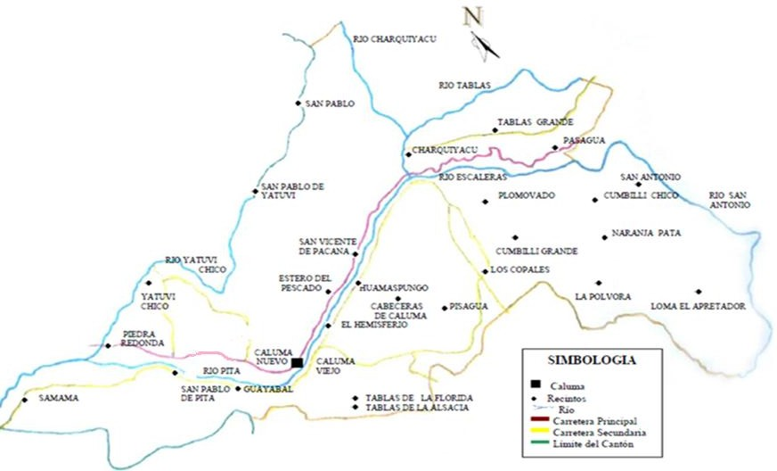
Anexo 1. Ubicación del ensayo.
Altitud: 350 msnm.
Latitud: 01°39'40” S.
Longitud: 79º15’25”W

Anexo 2. Base de datos

Código de variables de la base de datos:

REP: Repeticiones.
TRAT: Tratamientos.
FA: Factor A.
FB: Factor B.
AP: Altura de planta (cm).
DT: Diámetro del tallo (mm).
NH: Número de hojas.
LR: Longitud de rama.
DC: Diámetro de la copa.
IPE: Incidencia de plagas y enfermedades.
PM: Porcentaje de mortalidad.

TRAT | REP | FA | FB | AP cm | DT mm | NR | LR | DC | PCCP | PGM | PGV | PM | IPE | RH
1 | 1 | 1 | 1 | 143,00 | 26,77 | 56 | 70,80 | 146 | 8976,87 | 171,44 | 8 | 7,14 | 23,1 | 1603,01
2 | 1 | 1 | 2 | 170,70 | 32,21 | 59 | 96,10 | 188,9 | 7857,56 | 186,9 | 7 | 21,40 | 22,7 | 1403,14
3 | 1 | 1 | 3 | 139,40 | 22,49 | 44 | 60,50 | 112,15 | 7874,56 | 135 | 10 | 10,70 | 28,0 | 1406,17
4 | 1 | 2 | 1 | 154,30 | 30,49 | 58 | 95,70 | 177,8 | 8303,56 | 185,97 | 6 | 7,14 | 26,9 | 1482,78
5 | 1 | 2 | 2 | 134,33 | 23,01 | 57 | 64,33 | 110,78 | 5154,62 | 159,3 | 7 | 14,28 | 33,3 | 920,47
6 | 1 | 2 | 3 | 151,30 | 24,45 | 57 | 64,90 | 121,1 | 5183,20 | 176,9 | 5 | 3,57 | 25,9 | 925,57
7 | 1 | 3 | 1 | 134,30 | 26,97 | 51 | 79,30 | 153,4 | 6987,45 | 174,5 | 6 | 15,00 | 31,8 | 1247,76
8 | 1 | 3 | 2 | 147,00 | 25,21 | 58 | 61,30 | 121,9 | 7786,63 | 144,2 | 9 | 13,00 | 34,8 | 1390,47
9 | 1 | 3 | 3 | 153,30 | 26,12 | 56 | 56,80 | 146 | 6759,38 | 153 | 5 | 19,00 | 34,6 | 1207,03
1 | 2 | 1 | 1 | 170,70 | 32,22 | 59 | 96,10 | 184,2 | 8987,89 | 168 | 8 | 7,00 | 25,0 | 1604,98
2 | 2 | 1 | 2 | 120,20 | 22,51 | 48 | 56,10 | 104 | 6784,60 | 145 | 10 | 18,00 | 34,6 | 1211,54
3 | 2 | 1 | 3 | 150,10 | 23,94 | 54 | 65,30 | 125,1 | 5849,83 | 138,4 | 8 | 16,00 | 30,4 | 1044,61
4 | 2 | 2 | 1 | 149,80 | 28,13 | 54 | 85,50 | 157,1 | 7897,98 | 156,75 | 7 | 6,00 | 18,5 | 1410,35
5 | 2 | 2 | 2 | 166,00 | 29,39 | 63 | 92,00 | 165,8 | 5674,98 | 139 | 12 | 10,00 | 14,8 | 1013,39
6 | 2 | 2 | 3 | 149,70 | 24,49 | 59 | 66,20 | 132,1 | 5637,67 | 166,25 | 8 | 3,57 | 22,2 | 1006,73
7 | 2 | 3 | 1 | 157,30 | 29,27 | 57 | 90,50 | 170,5 | 7427,09 | 185,97 | 7 | 10,71 | 20,0 | 1326,27
8 | 2 | 3 | 2 | 133,20 | 21,38 | 52 | 61,70 | 112 | 6785,98 | 152 | 10 | 14,28 | 33,3 | 1211,78
9 | 2 | 3 | 3 | 126,50 | 20,30 | 44 | 59,30 | 113,3 | 6735,87 | 166,3 | 8 | 21,43 | 36,4 | 1202,83
1 | 3 | 1 | 1 | 128,50 | 19,71 | 54 | 80,20 | 146 | 9898,62 | 158 | 10 | 6,00 | 25,0 | 1767,61
2 | 3 | 1 | 2 | 146,00 | 18,54 | 56 | 63,10 | 109,8 | 7546,59 | 157 | 9 | 17,00 | 28,0 | 1347,61
3 | 3 | 1 | 3 | 121,00 | 15,62 | 47 | 57,80 | 95,8 | 5783,61 | 136 | 12 | 14,28 | 25,0 | 1032,79
4 | 3 | 2 | 1 | 159,40 | 25,43 | 58 | 88,40 | 165,2 | 8642,60 | 190,5 | 5 | 7,14 | 15,4 | 1543,32
5 | 3 | 2 | 2 | 122,60 | 19,48 | 54 | 68,00 | 111,2 | 6894,62 | 158 | 10 | 12,00 | 17,9 | 1231,18
6 | 3 | 2 | 3 | 132,00 | 17,57 | 50 | 58,30 | 108,3 | 5678,62 | 175 | 7 | 7,14 | 23,1 | 1014,04
7 | 3 | 3 | 1 | 131,90 | 22,44 | 50 | 74,80 | 130,9 | 7845,73 | 186,25 | 8 | 10,71 | 28,0 | 1401,02
8 | 3 | 3 | 2 | 135,50 | 18,53 | 49 | 61,80 | 104,2 | 8973,94 | 174,6 | 8 | 10,71 | 32,0 | 1602,49
9 | 3 | 3 | 3 | 123,00 | 19,19 | 48 | 51,20 | 86,6 | 7683,59 | 147 | 10 | 21,43 | 27,3 | 1372,07

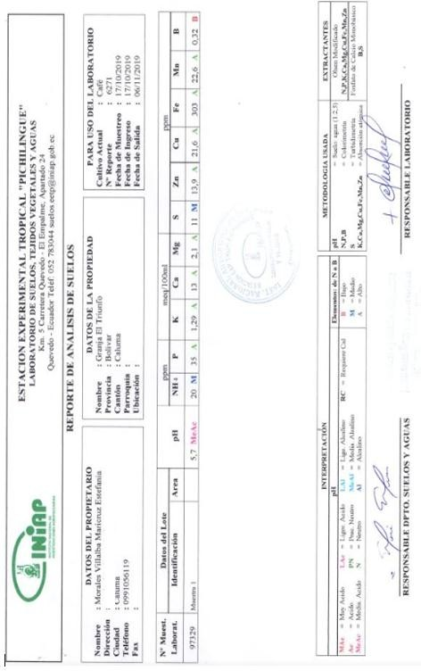
Anexo 3. Resultados del análisis de suelo.
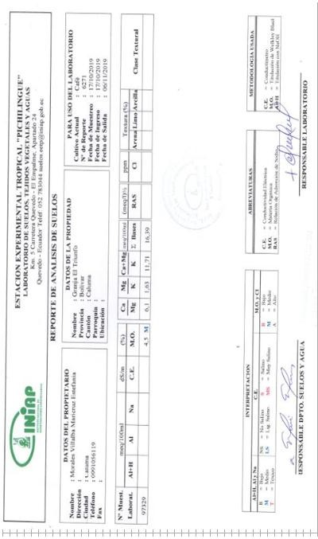
Anexo 4. Resultados del Análisis de las características físicas y organolépticas.
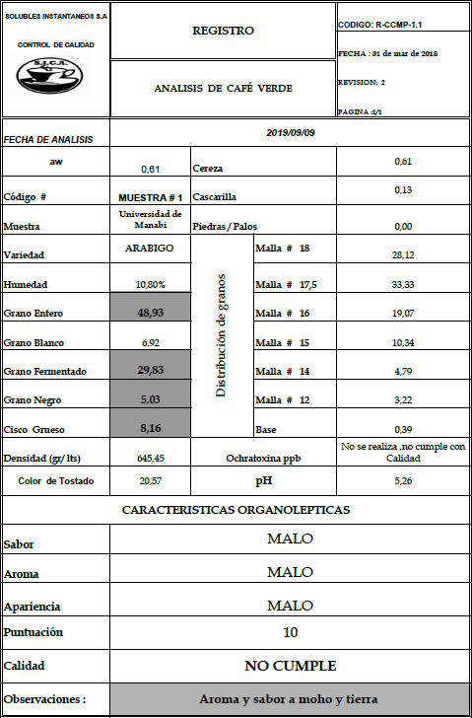

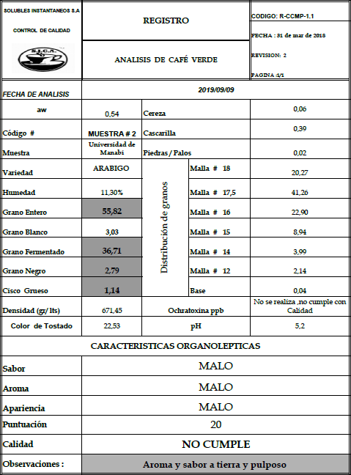

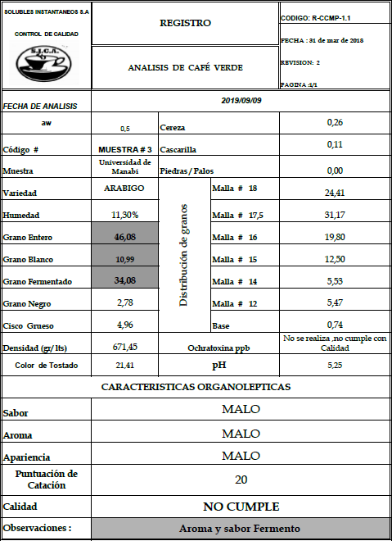
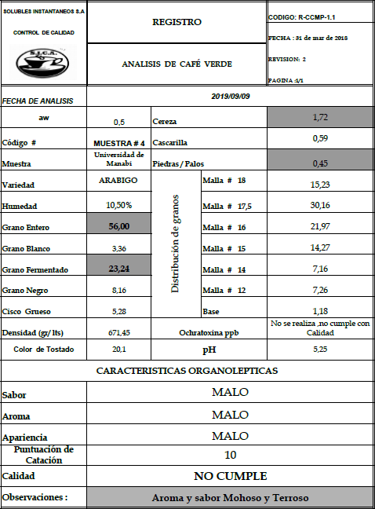
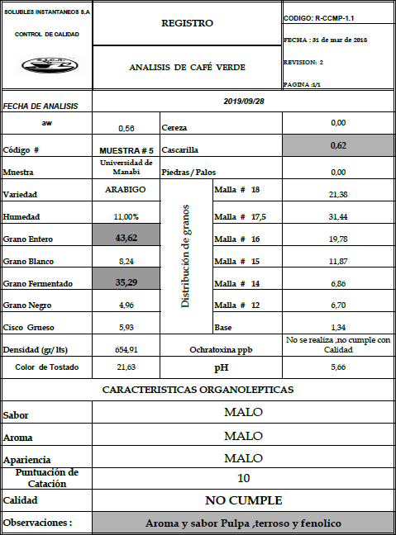
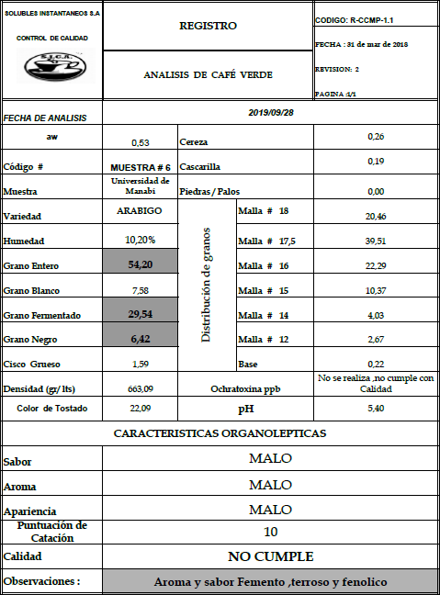
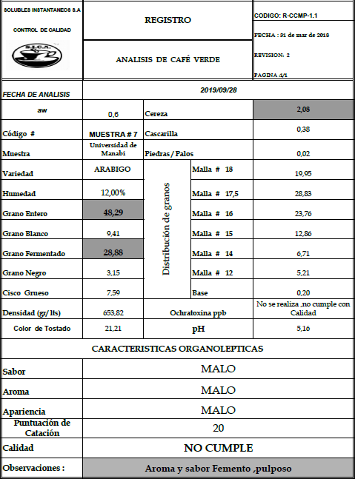
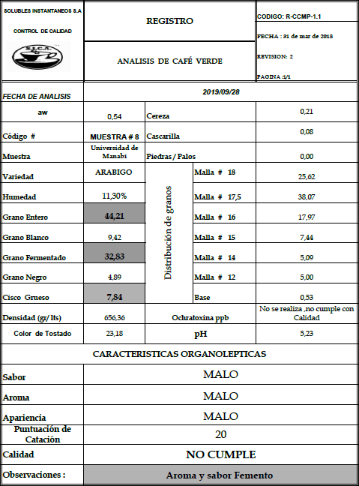
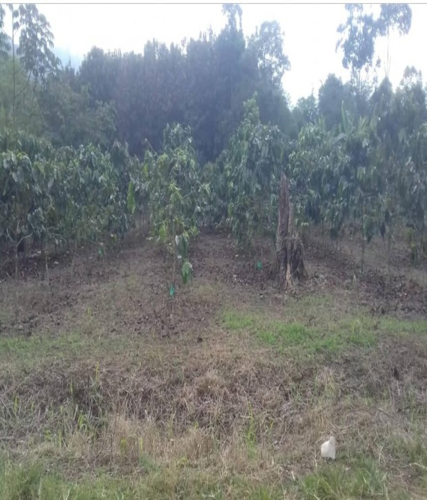
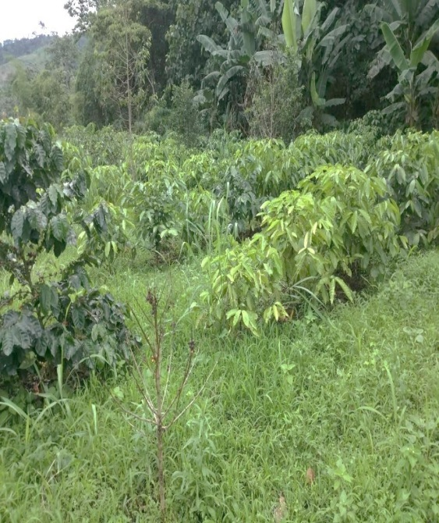
Anexo 5. Fotografías de la instalación, seguimiento y evaluación del ensayo
Limpieza del ensayo.

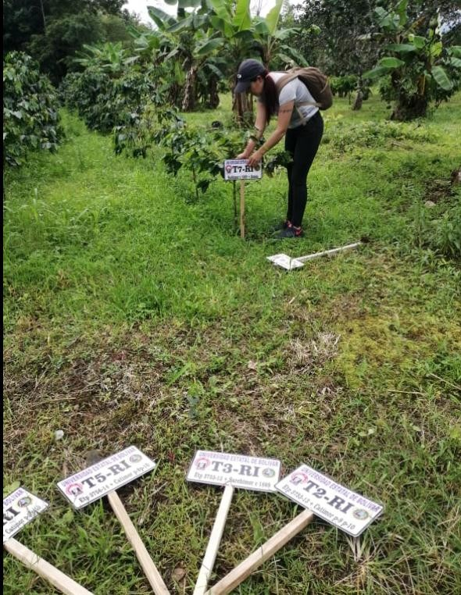
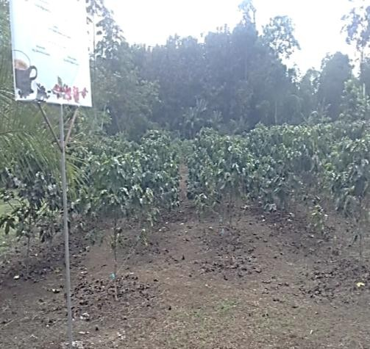

Identificación del ensayo.

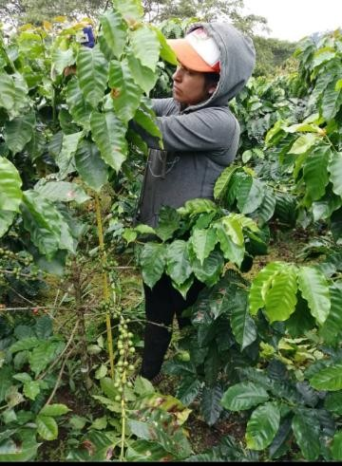
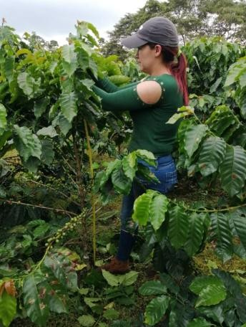

Registro de la variable altura de la planta (AP).

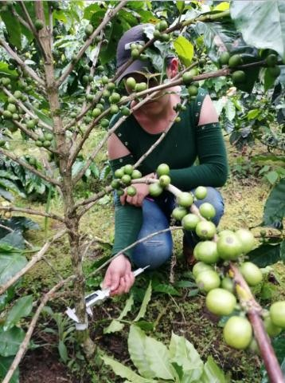
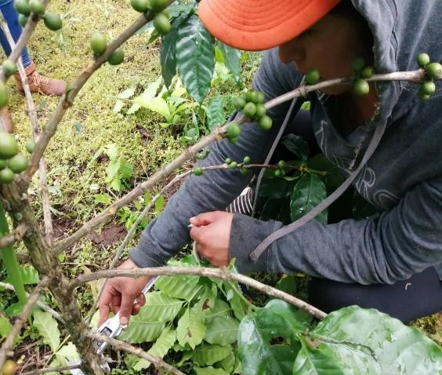

Registro de la variable diámetro del tallo (DT).

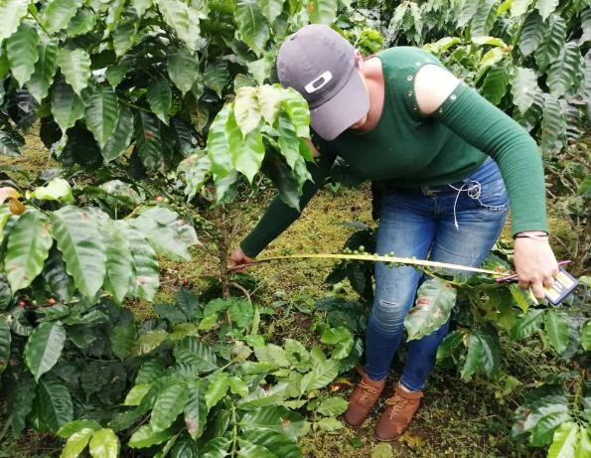
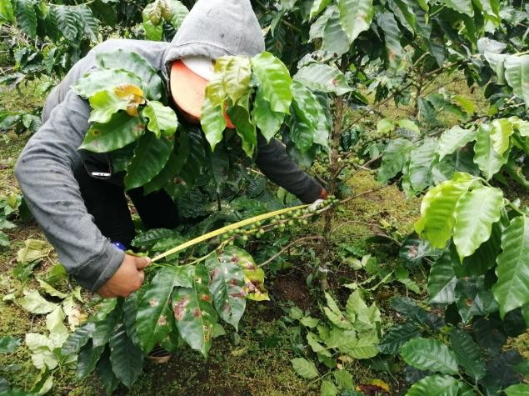

Registro de la variable Longuitud de las ramas (LR).

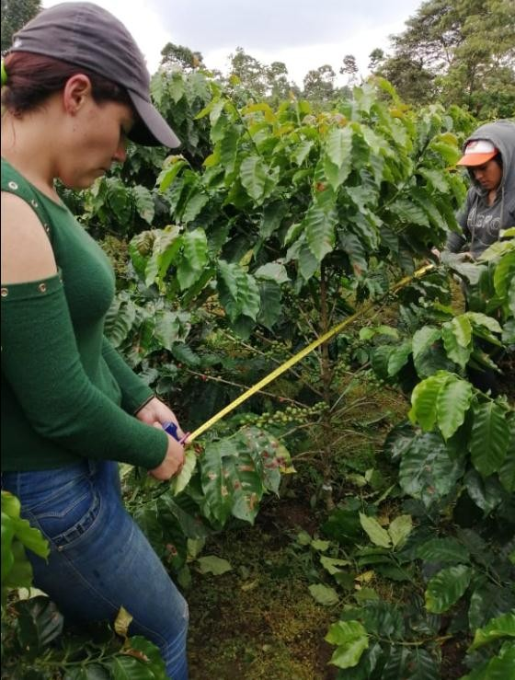
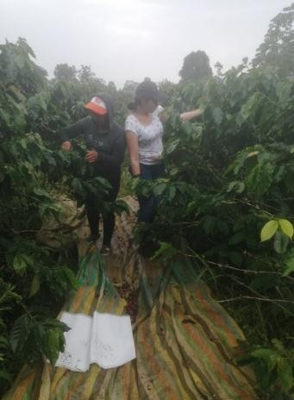

Diámetro de la copa Cosecha.

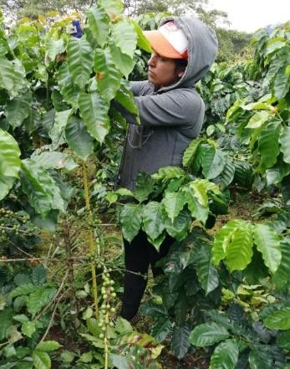
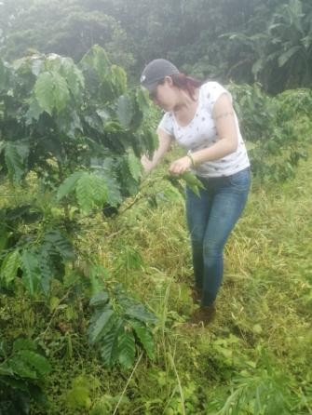

Cosecha

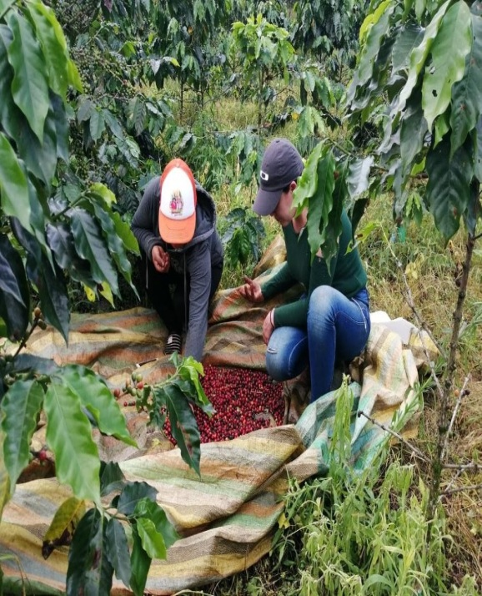
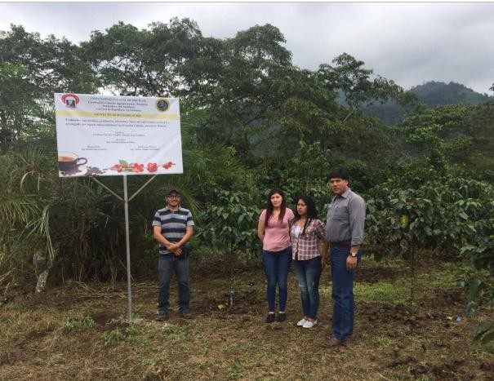

Visita de campo.

Visita de campo. Selección de 100 granos maduros.
Anexo 6. Escalas utilizadas para la toma de variables.
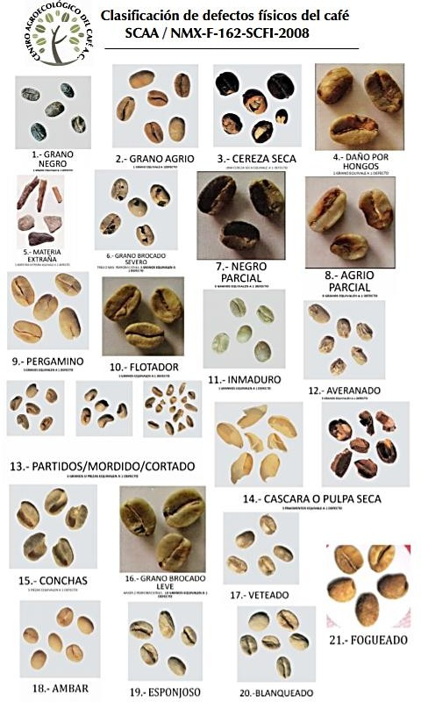
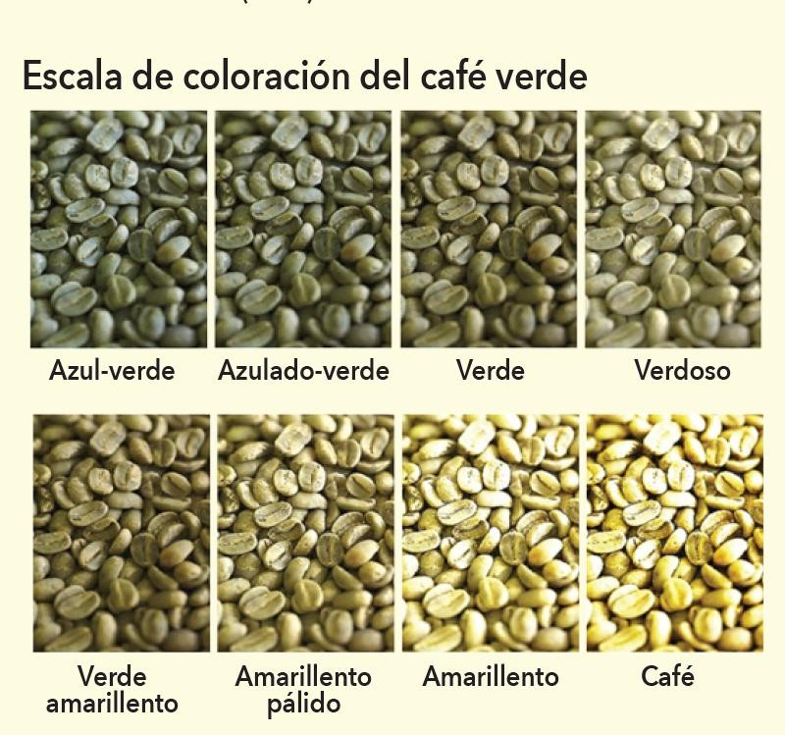

Anexo 7. Glosario de términos técnicos.

Acidez.- Sabor básico caracterizado por la solución de un ácido orgánico. Sabor deseable agudo y agradable particularmente fuerte dependiendo del origen del café contrario al sabor agrio, rancio o amargo de cafés sobre fermentados. Sabor fuerte que da vida al café y que no está relacionado directamente con su sabor amargo o el pH de la bebida.

Aroma.- Olor percibido por la nariz. En el café se refiere a los componentes volátiles liberados de la bebida o infusión. Se refiere al olor en la taza. Cuando las partículas molidas entran en contacto con el agua los componentes grasos se evaporan causando la sensación aromática en el olfato. Se relaciona con la frescura y la personalidad del mismo.

Beneficiado (beneficio).- Técnicamente consiste en la serie de pasos o etapas de procesamiento a las que se somete el café para quitar o eliminar todas sus capas o cubiertas de la forma más eficiente sin afectar su calidad y su rendimiento. Es una transformación primaria del grano.

Beneficiado vía húmeda - Se realiza mediante la utilización de agua. Comprende el despulpado, desmucilaginado o la fermentación, el lavado y el secado. Por esta vía se obtienen los llamados cafés lavados, finos o suaves.

Beneficiado vía seca.- Este método no utiliza agua en el procesamiento del grano. Contempla el secado directo de los frutos verdes y maduros y posteriormente el pilado. Por esta vía se obtiene el café natural de inferior calidad que el obtenido por vía húmeda.

Café cereza.- Es el fruto del café que se recolecta maduro, compuesto de dos granos envueltos en una cáscara.

Café oro.- Café pilado listo para ser tostado. También se conoce por café base pilado o café verde.

Café pergamino.- Café seco del procesado por la vía húmeda que no ha sido pilado. Café seco con el endocarpio o cascarilla.

Café pergamino seco.- Es el producto del beneficio del grano, el cual se obtiene después de quitarle la cáscara y el mucílago, lavarlo y secarlo hasta una humedad del 12%.

Café pilado.- Café seco al que se le ha eliminado el pergamino o cascarilla.

Cafeto.- Árbol o arbusto de la familia Rubiaceae, originario de Etiopía, África, de cuatro a seis metros de altura, con hojas opuestas, lanceoladas, persistentes y de un hermoso color verde, flores blancas y olorosas, parecidas a las del jazmín, y fruto en drupa roja, cuya semilla es el café.

Catación.- Es el método usado para conocer el aroma, sabor, y sanidad del café. Este análisis también se llama evaluación sensorial de la calidad del café y prueba de taza. Por medio de esta técnica se pueden identificar los defectos presentes en la bebida de café, medir la intensidad de una característica sensorial como la acidez y dulzor, y de igual forma, calificar el sabor, aroma y calidad global del producto.

Catadores.- Son las personas que mediante los sentidos de la vista, olfato y gusto sienten, perciben, identifican, analizan, describen, comparan y valoran la calidad del café. Estas personas se conocen como panelistas, degustadores y jueces analíticos.

Despulpado.- Etapa del beneficio ecológico del café en la cual se separa los granos de café de la pulpa sin adición de agua.

Mucílago.- Sustancia hialina, incolora y más o menos turgente que recubre el fruto del café una vez se haya despulpado. El mucílago corresponde al 22% del peso total de la cereza y botánicamente se denomina el mesocarpo. El mucílago debe ser removido para permitir un fácil secado y una buena conservación del café.

Organoléptico.- Cualidades de un elemento orgánico que se pueden apreciar por medio de los sentidos.

Pergamino.- Una piel plateada al rededor del grano que es removida en el proceso del beneficio. Es el endocarpio de la semilla. Café pergamino es el nombre del grano con el endocarpio seco e intacto. Se remueve y el café se denomina café oro.

